TUGAS AKHIR

PENGEMBANGAN ENTERPRISE RESOURCE PLANNING MODUL CUSTOMER MANAGEMENT DENGAN METODE 5-STAGE ERP IMPLEMENTATION PADA PT SUN ARTHA PUTRA MANDIRI

DEVELOPMENT OF ENTERPRISE RESOURCE PLANNING FOR CUSTOMER MANAGEMENT MODULE WITH 5-STAGE ERP IMPLEMENTATION METHOD PT SUN ARTHA PUTRA MANDIRI

ARIEF RAHMAN
NRP 05211740000140

Dosen Pembimbing 1: Dr. Mudjahidin, S.T., M.T.
Dosen Pembimbing 2: Ir. Andre Parvian Aristio, S.Kom., M.Sc

DEPARTEMEN SISTEM INFORMASI
Fakultas Teknologi Elekro dan Informatika Cerdas
Institut Teknologi Sepuluh Nopember
Surabaya 2021

TUGAS AKHIR

PENGEMBANGAN ENTERPRISE RESOURCE PLANNING MODUL CUSTOMER MANAGEMENT DENGAN METODE 5-STAGE ERP IMPLEMENTATION PADA PT SUN ARTHA PUTRA MANDIRI

ARIEF RAHMAN
NRP 05211740000140

Dosen Pembimbing 1: Dr. Mudjahidin, S.T., M.T.
Dosen Pembimbing 2: Ir. Andre Parvian Aristio, S.Kom., M.Sc

DEPARTEMEN SISTEM INFORMASI
Fakultas Teknologi Elektro dan Informatika Cerdas
Institut Teknologi Sepuluh Nopember
Surabaya 2021

UNDERGRADUATE THESIS

DEVELOPMENT OF ENTERPRISE RESOURCE PLANNING FOR CUSTOMER MANAGEMENT MODULE WITH 5-STAGE ERP IMPLEMENTATION METHOD AT PT SUN ARTHA PUTRA MANDIRI

ARIEF RAHMAN
NRP 05211740000140

SUPERVISOR 1: Dr. Mudjahidin, S.T., M.T.
SUPERVISOR 2: Ir. Andre Parvian Aristio, S.Kom., M.Sc

DEPARTMENT OF INFORMATION SYSTEMS
Faculty of Intelligence Electrical and Informatics Technology
Institut Teknologi Sepuluh Nopember
Surabaya 2021

LEMBAR PERSETUJUAN

PENGEMBANGAN ENTERPRISE RESOURCE PLANNING MODUL CUSTOMER MANAGEMENT DENGAN METODE 5-STAGE ERP IMPLEMENTATION PADA PT SUN ARTHA PUTRA MANDIRI

TUGAS AKHIR
Disusun Untuk Memenuhi Salah Satu Syarat
Memperoleh Gelar Sarjana Komputer
Pada
Departemen Sistem Informasi
Fakultas Teknologi Elektro dan Informatika Cerdas
Institut Teknologi Sepuluh Nopember
Oleh :

ARIEF RAHMAN
05211740000140
Disetujui Tim Penguji : Tanggal Ujian : 28 Juli 2021
Periode Wisuda :

Dr. Mudjahidin, S.T., M.T. (Pembimbing 1)
Ir. Andre Parvian Aristio, S.Kom., M.Sc. (Pembimbing 2)
Mahendrawathi ER, S.T., M.Sc., Ph.D. (Penguji 1)
Rully Agus Hendrawan, M.Eng. (Penguji 2)

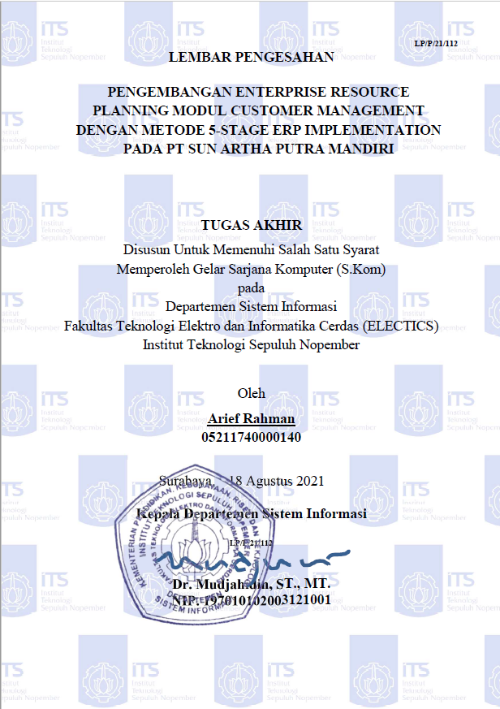

PENGEMBANGAN ENTERPRISE RESOURCE PLANNING MODUL CUSTOMER MANAGEMENT DENGAN METODE 5-STAGE ERP IMPLEMENTATION PADA PT SUN ARTHA PUTRA MANDIRI

Nama Mahasiswa : Arief Rahman
NRP : 05211740000140
Departemen : Sistem Informasi FTEIC-ITS
Pembimbing 1 : Dr. Mudjahidin, S.T., M.T
Pembimbing 2 : Ir. Andre Parvian Aristio, S.Kom., M.Sc

ABSTRAK
PT Sun Arta Putra Mandiri merupakan perusahan yang bergerak dibidang jasa dan memiliki model bisnis business-to-business (B2B) sehingga memiliki frekuensi penjualan yang sedikit namun terjadi dalam jumlah yang besar. PT Sun Arta Putra Mandiri saat ini telah menerapkan sistem (Enterprise Resource Planning) ERP berbasis cloud yaitu ERP Acumatica. ERP adalah teknologi yang digunakan untuk mengelola informasi dalam perusahaan dengan akurat. Dengan menerapkan konsep keberlanjutan bisnis yang merupakan nilai kunci perusahaan meningkatkan produktivitas dan kreatifitas, PT Sun Arta Putra Mandiri akan menerapkan implementasi ulang pada sistem ERP Acumatica dari versi 2020 R1 ke 2021 R1. Namun dalam melakukan implementasi ERP yang tidak selalu sesuai harapan merupakan masalah tersendiri. Perlu adanya perencanaan yang matang sebelum dilakukan implementasi ERP agar dapat menghasilkan proses bisnis yang sesuai dengan kebutuhan perusahaan. Implementasi ERP ini menggunakan pendekatan 5-stages ERP Implementation yaitu project preparation, business blueprint, realization, final preparation, dan go-live. Diawali dengan tahap project preparation dimana permasalahan hingga ruang lingkup ditentukan terlebih dahulu dengan perusahaan. Pada tahap business blueprint dilakukan pemetaan proses bisnis. Perubahan proses bisnis didapatkan melalui analisis fitgap yaitu perbandingan antara proses bisnis as-is dengan proses standar pada ERP. Tahap realization merupakan proses konfigurasi hingga kustomisasi pada sistem ERP yang dilakukan berdasarkan pada dokumen BRM dan ACR yang telah didefinisikan. Tahap final preparation merupakan tahap pengujian sistem. Hasil dari konfigurasi dan kustomisasi akan diuji menggunakan Black-Box Testing dan UAT untuk memastikan sistem bekerja dengan baik. Penelitian ini menghasilkan BRM dan software Acumatica yang telah berjalan dengan baik serta dikonfigurasi sesuai dengan kebutuhan perusahaan. Dengan implementasi ulang Acumatica ini, diharapkan dapat menunjang tujuan keberlangsungan bisnis PT Sun Artha Putra Mandiri.

Kata kunci: Enterprise Resource Planning, 5-stage ERP Implementation, Fit-Gap Analysis
DEVELOPMENT OF ENTERPRISE RESOURCE PLANNING FOR CUSTOMER MANAGEMENT MODULE WITH 5-STAGE ERP IMPLEMENTATION METHOD AT PT SUN ARTHA PUTRA MANDIRI

Student Name : Arief Rahman
NRP : 05211740000140
Department : Information Systems ELECTICS-ITS
Supervisor 1 : Dr. Mudjahidin, S.T., M.T
Supervisor 2 : Ir. Andre Parvian Aristio, S.Kom., M.Sc

ABSTRACT
PT Sun Arta Putra Mandiri is a company engaged in services and has a business-to-business (B2B) business model so that it has a small frequency of sales but occurs in large numbers. PT Sun Arta Putra Mandiri currently has implemented a cloud-based ERP (Enterprise Resource Planning) system, namely Acumatica ERP. ERP is a technology used to accurately manage information within the company. By applying the concept of business sustainability which is the company's key value in increasing productivity and creativity, PT Sun Arta Putra Mandiri will implement a re-implementation of the Acumatica ERP system from the 2020 R1 to 2021 R1 versions. However, the implementation of ERP that does not always meet expectations is a problem in itself. There needs to be careful planning before implementing ERP in order to produce business processes that are in accordance with company needs. This ERP implementation uses a 5-stage ERP Implementation approach, namely project preparation, business blueprint, realization, final preparation, and go-live. Starting with the project preparation stage where the problem to the scope is determined in advance with the company. At the business blueprint stage, business process mapping is carried out. Changes in business processes are obtained through fitgap analysis, namely the comparison between as-is business processes and standard processes in ERP. The realization stage is the process of configuration to customization of the ERP system based on the defined BRM and ACR documents. The final preparation stage is the system testing stage. The results of the configuration and customization will be tested using Black-Box Testing and UAT to ensure the system works well. This research produces BRM and Acumatica ERP that have been running well and configured according to company needs. With the re-implementation of Acumatica, it is hoped that it can support the business continuity goals of PT Sun Artha Putra Mandiri.

Keywords: Enterprise Resource Planning, 5-stage ERP Implementation, Fit-Gap Analysis
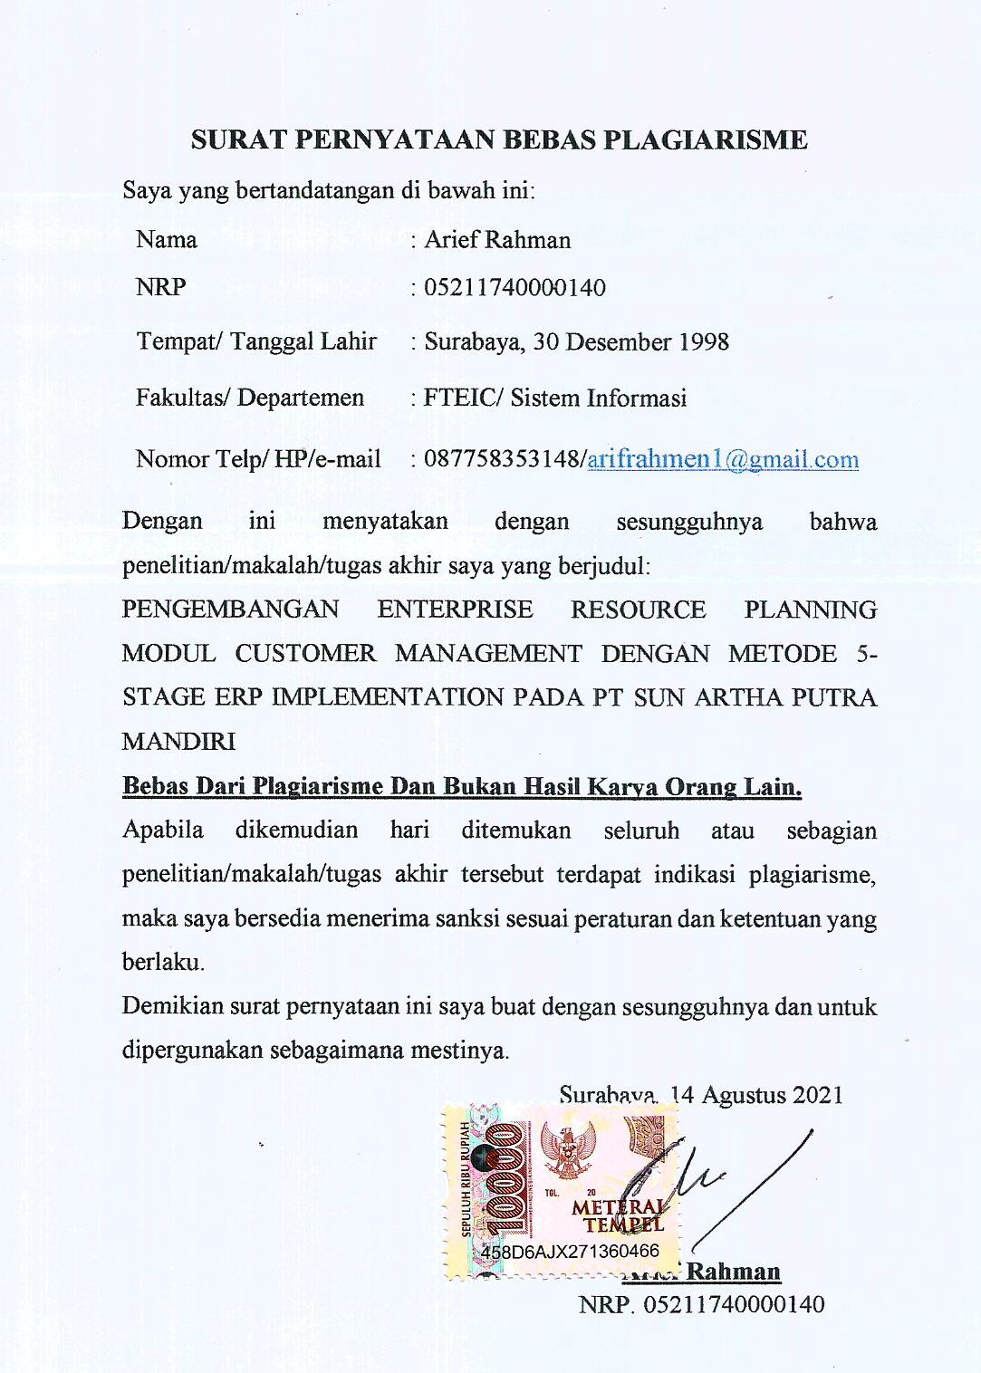

KATA PENGANTAR
Puji dan syukur penulis tuturkan ke hadirat Allah SWT, Tuhan Semesta Alam yang telah memberikan karunia dan hidayah-Nya kepada penulis sehingga penulis mendapatkan kelancaran dalam menyelesaikan tugas akhir dengan judul:
PENGEMBANGAN ENTERPRISE RESOURCE PLANNING MODUL CUSTOMER MANAGEMENT DENGAN METODE 5-STAGE ERP IMPLEMENTATION PADA PT SUN ARTHA PUTRA MANDIRI
Terima kasih penulis sampaikan kepada pihak-pihak yang telah mendukung, memberikan saran, motivasi, semangat, dan bantuan baik berupa material maupun moril demi tercapainya tujuan pembuatan tugas akhir ini. Tugas akhir ini tidak akan pernah terwujud tanpa bantuan dan dukungan dari berbagai pihak yang sudah meluangkan waktu, tenaga dan pikirannya. Secara khusus penulis akan menyampaikan ucapan terima kasih yang sebanyak-banyaknya kepada :
- Bapak Agus Sumartono dan Ibu Sri Sukarni selaku kedua orang tua serta Mbak Riska dan Mas Ankga selaku saudara kandung dari penulis yang senantiasa memberikan dukungan dan semangat.
- Bapak Dr. Mudjahidin, S.T., M.T. dan Bapak Ir. Andre Parvian Aristio, S.Kom., M.Sc. selaku dosen pembimbing dan sebagai narasumber yang senantiasa meluangkan waktu, memberikan ilmu dan petunjuk, serta memotivasi untuk kelancaran tugas akhir.
- Bapak Rully Agus Hendrawan, M.Eng. dan Ibu Mahendrawathi Er., ST., M.Sc., Ph.D. selaku dosen penguji yang telah memberikan saran dan kritik untuk perbaikan tugas akhir.
- Bapak Ahmad Muklason, S.Kom., M.Sc., Ph.D.selaku dosen wali yang telah memberikan dukungan selama masa perkuliahan.
- Seluruh Bapak/Ibu dosen Departemen Sistem Informasi ITS yang telah memberikan ilmu yang bermanfaat kepada penulis.
- Echa Alfa Rahmatika yang telah membantu dan memberikan semangat kepada penulis setiap hari dalam penyelesaian tugas akhir.
- Tim DKR E-sport yang memberikan informasi, motivasi, canda tawa, dan kebersamaan yang tidak terlupakan.
- Teman-teman seperjuangan penghuni laboratorium Sistem Enterprise yang senantiasa membantu penulis dalam mencari solusi pada setiap permasalahan atas kesulitan dalam penulisan tugas akhir ini.
- Teman-teman DHISTAKARNA yang telah memberikan banyak dukungan.
- Berbagai pihak yang tidak bisa disebutkan satu persatu yang telah turut serta menyukseskan penulis dalam menyelesaikan tugas akhir.
Penyusunan laporan ini masih jauh dari kata sempurna sehingga penulis menerima adanya kritik maupun saran yang membangun untuk perbaikan di masa yang akan datang. Semoga buku tugas akhir ini dapat memberikan manfaat bagi pembaca.

Surabaya, 14 Juli 2020

Penulis

DAFTAR ISI

1. ABSTRAK i
2. ABSTRACT iii
3. KATA PENGANTAR vii
4. DAFTAR ISI ix
6. DAFTAR GAMBAR xiii
7. DAFTAR TABEL xv
1. BAB I PENDAHULUAN 17
1.1. Latar Belakang 17
1.2. Rumusan Masalah 18
2.1. Batasan Permasalahan 19
2.2. Tujuan Penelitian 19
2.3. Manfaat Penelitian 19
2.4. Target Luaran 20
2.5. Relevansi 20
2. BAB II TINJAUAN PUSTAKA 21
2.1. Penelitian Sebelumnya 21
2.2. Landasan Teori 22
2.2.1. Enterprice Resource Planning (ERP) 22
2.2.2. Acumatica ERP 23
2.2.3. Acumatica Modul Customer Management 24
2.2.4. Five-stages ERP Implementation 26
2.2.5. Fitgap Analysis 28
2.2.6. Business Require Mapping (BRM) 29
2.2.7. Acumatica Change Request (ACR) 29
2.2.8. User Acceptance Testing (UAT ) 30
2.2.9 Black Box Testing 30
2.2.10 Business Process Model and Notation (BPMN) 30
2.2.11 Mailchimp 31
2.2.12 Repositori MailchimpPX 32
3. BAB III METODOLOGI PENELITIAN 33
3.1. Diagram Metodologi 33
3.2. Uraian Metodologi 34
3.2.1 Project Preparation 35
3.2.2 Business Blueprint 35
3.2.3 Realization 36
3.2.4 Final Preparation 36
3.3. Jadwal kegiatan 37
4. BAB IV PERENCANAAN PROYEK 39
4.1. Studi Kasus 39
4.2. Proses Pengumpulan Data 39
4.3 Pemodelan Proses Bisnis Saat ini 40
4.3.1 Proses Bisnis Perusahaan Saat ini 41
4.3.2. Best Practice Customer Management Acumatica 45
4.4 Analisis Kesenjangan 49
4.5 Pemodelan Proses Bisnis Baru 54
4.6 Penyusunan Dokumen BRM 56
4.6.1 BRM User Role 56
4.6.2 BRM Master Data 57
4.7 Penyusunan Dokumen ACR 58
4.7.1 ACR Modifikasi Generic Inquiry 58
4.7.2 ACR Modifikasi Formulir 59
5. BAB V IMPLEMENTASI 61
5.1. Installasi Aplikasi ERP Acumatica 61
5.2. Proses Konfigurasi 63
5.2.1 Konfigurasi Dasar 63
5.2.2 Konfigurasi Modul 68
5.2.3 Konfigurasi Skenario Impor 70
5.3 Proses Kustomisasi 75
5.3.1 Menambah Field Status pada Opportunity 75
5.3.2 Menambah kolom Status pada Opportunity 75
5.3.3 Mengintegrasikan Acumatica dengan MailChimp 76
6. BAB VI UJI COBA DAN HASIL 81
6.1 Penyusunan Instrumen Uji Coba 81
6.1.1 Skenario Black Box Testing 81
6.1.2 Skenario UAT 81
6.2 Hasil Uji Coba 82
6.2.1 Black Box Testing 83
6.2.1 UAT 84
6.3 Hasil Integrasi 87
7. BAB VII KESIMPULAN DAN SARAN 89
7.1. Kesimpulan 89
7.2. Saran 89
8. DAFTAR PUSTAKA 91
9. LAMPIRAN A 95
10. LAMPIRAN B 97

(Halaman ini sengaja dikosongkan)

DAFTAR GAMBAR
Gambar 1.1. kerangka kerja laboratorium Sistem Enterprise (SE) 20
Gambar 2.1 Fitur utama Acumatica 2021 R1 23
Gambar 2.2. Modul Customer Management dalam Acumatica ERP 26
Gambar 2.3. five-stages ERP implementation 27
Gambar 2.4.Visualisasi fit-gap analysis 28
Gambar 2.5.Model-based engineering methods 29
Gambar 3.1.Diagram Metodologi 1 33
Gambar 3.2.Diagram Metodologi 2 34
Gambar 3.3. Jadwal Kegiatan 37
Gambar 4.1. Proses bisnis CRM perusahaan saat ini 41
Gambar 4.2.Proses Bisnis Pemasaran saat ini 42
Gambar 4.3. Proses Bisnis Kualifikasi Prospek Saat Ini 43
Gambar 4.4. Proses bisnis pengajuan penawaran saat ini 45
Gambar 4.5. Proses bisnis Marketing Campaign Acumatica 46
Gambar 4.6.Proses Bisnis Qualifying Leads Acumatica 47
Gambar 4.7. Proses Bisnis Managing Campaign Acumatica 48
Gambar 4.8. Proses Bisnis Marketing 55
Gambar 4.9. Proses bisnis to-be opportunity 56
Gambar 5.1. Konfigurasi koneksi server database Acumatica 62
Gambar 5.2. Konfigurasi website Acumatica 63
Gambar 5.3. Pengaturan kata kunci baru Admin 64
Gambar 5.4. Menambah Akun Pengguna Baru 65
Gambar 5.5. Menambah Peran Pengguna Baru 66
Gambar 5.6. Memberikan Akses pada Peran 66
Gambar 5.7. Konfigurasi fitur yang diaktifkan pada Acumatica 67
Gambar 5.8. Pengaturan informasi perusahaan 68
Gambar 5.9. Preferensi Modul Customer Management 69
Gambar 5.10. Pengaturan server email 70
Gambar 5.11. Pengaturan Alur Sistem Surat Masuk 70
Gambar 5.12. Hasil unggahan data kontak 71
Gambar 5.13. Skema data kontak 72
Gambar 5.14. Data provider data produk 72
Gambar 5.15. Skema data produk 73
Gambar 5.16.Pengaturan Umum Skenario Impor Kontak 73
Gambar 5.17. Pemetaan field Contacts dengan Data Kontak 74
Gambar 5.18. Pengaturan Umum Skenario Impor Kontak 74
Gambar 5.19. Pemetaan field Non-Stock Items dengan Data Produk 74
Gambar 5.22. Menampilkan Informasi Status pada Opportunity 76
Gambar 5.23. Kustomisasi Halaman dari Repository MailchimpPX 77
Gambar 5.24. Pengaturan API Key dari Mailchimp 77
Gambar 5.25. Pengaturan API Key pada Acumatica 77
Gambar 5.26. Menambah Menu Mailchimp pada Workspace Marketing 78
Gambar 5.27. Penjadwalan Proses Pembaruan Data dari Mailchimp 79
Gambar 5.20. Menambah field Status pada Opportunity 79
Gambar 5.21. Kustomisasi Atribut Data Field Status Opportunity 80
Gambar 6.3 Hasil UAT Proses Kualifikasi Prospek 85
Gambar 6.4 Hasil UAT Proses Manajemen Opportunity 86
Gambar 6.5 Hasil UAT Proses Manajemen Quotation 86

DAFTAR TABEL
Tabel 2.1 Ringkasan Jurnal Penelitian 1 21
Tabel 2.2 Ringkasan Jurnal Penelitian 2 22
Tabel 2.3 Ringkasan Jurnal Penelitian 3 22
Tabel 2.4 Spesifikasi minimal untuk instalasi Acumatica 24
Tabel 2.5. Notasi BPMN 31
Tabel 4.1.Pertanyaan wawancara (1) 39
Tabel 4.2.Pertanyaan wawancara(2) 40
Tabel 4.3. Analisa Fit-gap 53
Tabel 4.4. Tugas dan peran pegawai 57
Tabel 4.5. Akun Pengguna 57
Tabel 4.6. Master Data Kontak 58
Tabel 4.7. Master data produk 58
Tabel 4.8. Modifikasi Generic Inquiry 59
Tabel 4.9 Modifikasi Formulir 59
Tabel 5.1. Spesifikasi Server Lokal 61
Tabel 5.2. Penjelasan kode kustomisasi atribut Status Opportunity 80
Tabel 6.1. Rincian Uji Coba dengan Black-Box Testing 81
Tabel 6.2 Penjabaran aktivitas dari skenario Melakukan Impor Kontak 82
Tabel 6.3 Hasil Uji Coba Black Box Testing Marketing 83
Tabel 6.4 Hasil Uji Coba Black Box Testing Opportunity 84

(Halaman ini sengaja dikosongkan)

BAB I
PENDAHULUAN
Pada bagian pertama, pendahuluan, akan dijelaskan urutan dari proses identifikasi penelitian tugas akhir yang meliputi latar belakang masalah, perumusan masalah, batasan masalah, tujuan tugas akhir, manfaat yang akan diperoleh, dan relevansi penelitian tugas akhir ini. Dengan harapan dapat memberikan gambaran umum dari permasalahan serta penyelesaian masalah pada tugas akhir agar mudah dipahami.

Latar Belakang
Keberlanjutan adalah konsep dalam mengolah lingkungan, ekonomi dan perubahan sosial untuk menjadi lebih baik. melakukan keberlanjutan bisnis merupakan nilai kunci perusahaan menambah keuntungan seperti meningkatkan produktivitas dan kreatifitas (Chofreh, et al., 2020). Perusahaan yang menerapkan konsep kerberlanjutan, diharapkan dapat bertahan dalam bentuk perubahan lingkungan bisnis. Salah satu contoh perubahan lingkungan bisnis adalah persaingan dalam bisnis. Dewasa ini persaingan dalam bisnis kian meningkat pada berbagai skala dan sektor. Berdasarkan data yang dimiliki oleh BPS (Badan Pusat Statistik, 2020), perekonomian Indonesia yang diukur berdasarkan Produk Domestik Bruto (PDB) tumbuh sekitar 5% pada tahun 2019 jika dibandingkan dengan tahun 2018 . Tidak hanya bisnis dengan skala besar, namun juga pada skala kecil dan menengah. Dalam penelitian lain (Farhan, et al., 2018), salah satu faktor dalam persaingan pasar adalah keinginan pelanggan yang beragam, seperti kualitas layanan atau produk serta promosi yang ditawarkan. Perusahaan perlu mengetahui informasi tersebut untuk mendapatkan keunggulan kompetitif dalam pasar. Organisasi yang dapat memahami lingkungan mereka dapat lebih mudah menentukan strategi (Nte, et al., 2019). Oleh karena itu, memiliki informasi terhadap lingkungan merupakan elemen penting dalam konsep keberlanjutan organisasi.
PT Sun Artha Putra Mandiri merupakan perusahan yang memiliki cabang. Dalam operasionalnya, setiap cabang tersebut telah menerapkan sistem ERP serta sistem CRM untuk mengelola informasi yang dimiliki. Dengan menerapkan konsep keberlanjutan, PT Sun Arta Putra Mandiri telah merencanakan untuk melakukan implementasi ulang sistem ERP ke versi terbaru. Implementasi tersebut bertujuan untuk menggabungkan tiga cabang perusahaan PT Sun Artha Putra Mandiri kedalam satu ERP yang terintegrasi. Berdasarkan (), ERP perlu diperbarui untuk meningkatkan kemampuan sistem atau mengurangi kerentanan cacat pada sistem. Dalam versi tersebut PT Sun Arta Putra Mandiri juga berencana untuk menambah skala pada ERP dengan menerapkan modul baru yaitu Customer Management. Modul customer management merupakan sebuah sistem Customer Relationship Management (CRM) yang ada pada ERP Acumatica
Namun dalam penelitian lain disebutkan bahwa hampir 70% dari proyek implementasi ERP mengalami kegagalan atau mendapatkan hasil yang tidak sesuai harapan (Oktavia, 2020). Selain itu, masih sedikit ditemukan penerapan sistem yang langsung mengintegrasikan antara ERP dan CRM. Menurut Hadara dan Konstaniti (Haddara & Constantini, 2017) dijelaskan bahwa perusahaan lebih memilih untuk memisahkan sistem CRM dengan ERP. Hal tersebut disebabkan akibat beberapa faktor, seperti faktor fitur dan fungsional dari proses CRM serta faktor penentuan ruang lingkup ketika akuisisi ERP.
Oleh karena itu, sebelum melakukan implementasi ulang ERP, perlu dilakukan perencanaan yang matang dan dirancang agar sesuai dengan kebutuhan bisnis. Penelitian tugas akhir ini menjadi dokumen perencanaan dan perancangan implementasi sistem ERP Acumatica

Rumusan Masalah
Berdasarkan dengan latar belakang yang telah dijelaskan di atas, adapun permasalahan yang menjadi fokus pada penelitian ini adalah:
- Apa saja perubahan yang terjadi pada implementasi sistem baru terhadap keberlangsungan proses bisnis perusahaan?
- bagaimana agar perusahaan dapat memastikan bahwa sistem baru dapat digunakan untuk mendukung aktivitas bisnis?

Batasan Permasalahan
Berdasarkan dengan deskripsi permasalahan yang telah dijelaskan diatas, adapun batasan permasalahan dari penyelesaian tugas akhir ini adalah sebagai berikut:
- Sistem ERP yang digunakan adalah Acumatica Cloud ERP versi 2021 R1.
- Proses bisnis yang dibahas pada sistem ERP dan perusahaan adalah proses bisnis yang berhubungan dengan modul Customer Management.
- Tahap implementasi sistem ERP Acumatica akan dilakukan hanya sampai pada tahap uji coba

Tujuan Penelitian
Tujuan dari pengerjaan penelitian tugas akhir ini adalah sebagai berikut:
- Memperoleh proses bisnis ERP Acumatica yang dapat diterapkan pada PT Sun Arta Putra Mandiri melalui analisa kecocokan antara proses bisnis standar pada ERP dengan proses bisnis perusahaan sebagai dasar implementasi.
- Melakukan pengembangan sistem ERP Acumatica baru yang dapat sesuai dengan kebutuhan serta dapat digunakan pada aktivitas bisnis PT Sun Arta Putra Mandiri.

Manfaat Penelitian
Adapun manfaat yang didapat secara teoritis yaitu diharapkan dapat digunakan sebagai referensi dalam penggunaan metode dalam perencanaan dan perancangan implementasi ERP. Serta manfaat praktis untuk perusahaan khususnya PT Sun Arta Putra Mandiri, hasil dari penelitian ini menjadi dokumen perencanaan dan perancangan implementasi ulang ERP serta sistem ERP baru sebagai wujud keberlangsungan bisnis. Manfaat bagi penulis yaitu menambah wawasan dalam proses implementasi ERP.

Target Luaran
Target luaran dari penelitian Tugas Akhir ini merupakan dokumen perencanaan implementasi sistem ERP baru pada perusahan yang dikemas dalam dokumen BRM, ACR, dan Dokumen Uji Coba, serta sistem ERP baru yang siap digunakan oleh perusahaan. Tugas Akhir ini juga akan dijadikan dalam bentuk video presentasi dan poster serta Buku Tugas Akhir yang akan dipublikasikan pada jurnal

Relevansi
Tugas akhir ini memiliki relevansi dengan laboratorium Sistem Enterprise (SE) Departemen Sistem Informasi ITS. Tugas akhir ini merupakan bagian dari topik penelitian Enterprise Resource Planning pada serangkaian kerangka keja laboratorium SE yang bisa dilihat pada Gambar 1.1.
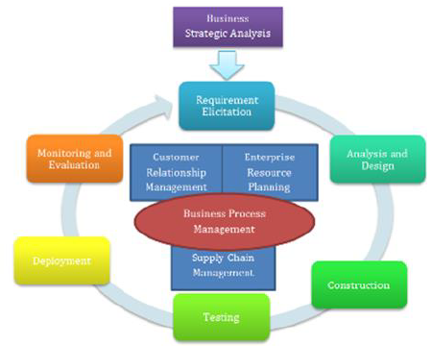
Gambar 1.1. kerangka kerja laboratorium Sistem Enterprise (SE)

BAB II
TINJAUAN PUSTAKA
Pada bab ini berisikan tinjauan pustaka yang akan digunakan dalam penelitian tugas akhir ini, yang mencakup penelitian-penelitian sebelumnya, dasar teori dan metode yang digunakan selama pengerjaan.

Penelitian Sebelumnya
Berikut merupakan beberapa penelitian sebelumnya yang memiliki topik yang serupa dengan tugas akhir ini, diantaranya pada Tabel 2.1, Tabel 2.2 dan Tabel 2.3.
Judul Penelitian | Perencanaan Proyek Implementasi Aplikasi Enterprise Resource Planning (ERP) Berbasis Open Source dengan Odoo: Studi Kasus UMKM Garmen Alifah Collection (Puspita, 2018)
Nama Peneliti | Anisa Dyah Puspita
Tahun Penelitian | 2018
Deskripsi Umum Penelitian | Penelitian ini melakukan perencanaan penerapan sistem ERP Odoo pada sebuah UMKM pada bidang garmen. Metode yang digunakan adalah analisis kesenjangan pada proses bisnis UMKM dengan ERP.
Relevansi Penelitian | Dalam penelitian ini metode yang digunakan untuk mendapatkan proses bisnis to-be yaitu fitgap analysis.
Tabel 2.1 Ringkasan Jurnal Penelitian 1
Judul Penelitian | A Boosting Approach to Forecasting the Volatility of Gold-Price Fluctuations Under Flexible Loss (Christian Pierdzioch, 2016)
Nama Peneliti | Heri Purwanto, Santa Yusuf Nasution, Sherly Deastuti
Tahun Penelitian | 2017
Deskripsi Umum Penelitian | Penelitian ini melakukan pengembangan sistem ERP berbasis Acumatica dengan modul maintenance yang meliputi tahap proses perencanaan hingga implementasi.
Relevansi Penelitian | Dalam penelitian ini juga menggunakan sistem ERP Acumatica. Selain itu, pada tahap perencanaan juga menggunakan analisis sistem dengan menggunakan usecase diagram, usecase scenario dan activity diagram.
Tabel 2.2 Ringkasan Jurnal Penelitian 2
Judul Penelitian | Rancang Bangun API untuk Odoo ERP pada Modul CRM (Customer Relationship Management) (Permatasari, et al., 2019)
Nama Peneliti | Rahajeng Dwi Permatasari, Nurul Fajrin Ariyani, Abdul Munif
Tahun Penelitian | 2019
Deskripsi Umum Penelitian | Pada penelitian ini, fokus pada penerapan API yang digunakan untuk modul CRM menggunakan Odoo ERP. Fitur tersebut dapat memudahkan user dalam melakukan CRM dalam keadaan online maupun offline.
Relevansi Penelitian | Pada penelitian ini, terdapat contoh bagaimana penerapan CRM sebagai salah satu modul dalam ERP yang mana model proses bisnis pada modul CRM mirip
Tabel 2.3 Ringkasan Jurnal Penelitian 3

Landasan Teori
Landasan teori berisi teori-teori yang digunakan dalam pengerjaan penelitian tugas akhir. Dalam landasan teori, akan menjelaskan dasar teori yang digunakan dalam penelitian tugas akhir.

Enterprice Resource Planning (ERP)
Enterprise Resource Planning (ERP) merupakan teknologi yang dapat mengintegrasikan semua proses bisnis dan funsional dalam organisasi dengan maksud untuk meningkatkan efisiensi sehingga keuntungan juga meningkat. ERP akan menggantikan semua aplikasi perangkat lunak yang berdiri sendiri seperti keuangan, penjualan, pemasaran, menjadi satu aplikasi yang terbagi menjadi modul modul. Setiap modul akan berfungsi sebagai sistem mandiri namun akan saling berbagi informasi dan data (Aboabdo, et al., 2019).
Saat ini sistem ERP telah mengalami perkembangan sehingga kemampuannya semakin meningkat salah satunya adalah Cloud ERP. Sistem ERP berbasis cloud akan memungkinkan pengguna mengakses ERP melalui internet tanpa perlu melakukan instalasi atau konfigurasi sistem (Abd Elmonem, et al., 2016).

Acumatica ERP
Acumatica ERP adalah sistem ERP berbasis cloud yang sudah dikembangkan sejak tahun 2008 (Wu, et al., 2017). Acumatica dibangun menggunakan Microsoft.NET dan Microsoft Visual Studio serta menggunakan bahasa pemograman C#. Manajemen sistem basis data yang digunakan Acumatica bisa dengan MySQL atau SQL Server. Acumatica menyediakan beberapa modul seperti distribution, manufacturing, project account, customer relationship management dan sebagainya.
Dengan sistem Cloud ERP memungkinkan pengguna dapat mengelola perusahaan dari mana saja. Acumatica mendukung skenario kerja-dari mana saja untuk seluruh staf, memungkinkan fleksibilitas, efisiensi, dan kelangsungan bisnis. Acumatica dapat menyatukan semua elemen inti yang dibutuhkan untuk memajukan bisnis mulai dari finansial dan akuntansi, manajemen pelanggan, serta pelaporan dan kecerdasan bisnis.
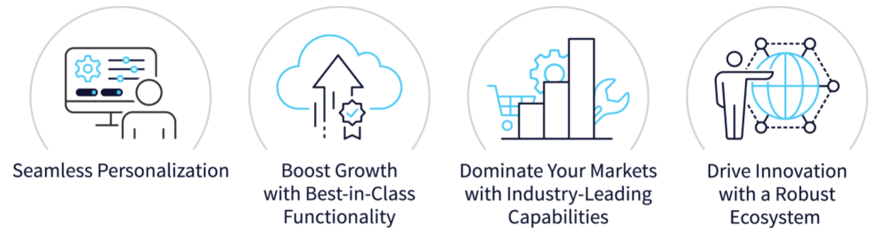
Gambar 2.1 Fitur utama Acumatica 2021 R1
Pada versi Acumatica 2021 R1 memberikan tema dan detail tentang fitur utama tahun 2021 yang dapat dilihat pada Gambar 2.1. Fitur tersebut adalah personalisasi yang lebih baik, tingkatkan pertumbuhan dengan fungsionalitas terbaik di kelasnya, mendominasi pasar dengan kemampuan terdepan di industry, dan meningkatkan inovasi dengan ekosistem yang kuat (Acumatica, Inc, 2008 - 2021). Spesifikasi ruang kerja yang disarankan untuk instalasi Acumatica dapat dilihat pada Tabel 2.4 Spesifikasi minimal untuk instalasi Acumatica
Hardware/Software | Requirements
Resolusi Tampilan | Minimal 1024×768, Tipe 1920x1080
Adobe Reader (untuk membuka file hasil ekspor Acumatica) | Minimal versi 2007
Web Browsers | Microsoft Edge ver 38 keatas  Mozilla Firefox ver 47 keatas  Apple Safari ver 9 keatas  Google Chrome ver 52 keatas
Sistem Operasi | Windows Server 2008 keatas  (Dapat diinstal pada sistem operasi non-server seperti windows 7,8,10 namun untuk tujuan uji coba)
Microsoft .NET Framework | Versi 4.7.1
Microsoft Internet Information Services (IIS) | Versi 7 keatas
Memori | 4 GB Ram
Ruang Tersedia Hard Disk | 1 GB
Database | Microsoft SQL Server 2012 keatas
Tabel 2.4 Spesifikasi minimal untuk instalasi Acumatica

Acumatica Modul Customer Management
Pada modul ini berfokus pada aktivitas Customer Relationship Management (CRM) yang ada dalam perusahaan (Acumatica, Inc, 2008 - 2021). Aktivitas yang dapat dilakukan pada modul ini yaitu penjualan, pemasaran, hingga dukungan pelanggan. Dalam modul ini juga berjalan selaras dengan aktivias modul lain yang dapat dilihat pada Gambar 2.2. Berikut ini merupakan submenu dalam modul customer management:
• Sales Automation,
Pada menu Sales Automation memberikan gambaran mengenai peluang dan kontak yang dapat mempengaruhi keputusan penjualan
• Integrated Marketing,
Integrated Marketing akan mengelola leads, mengukur konversi dan kinerja campaign, serta berkomunikasi dengan kontak. Tim pemasaran dapat dengan mudah memperoleh leads melalui formular web, iklan, surat, dan sumber lainnya, serta melacak qualified leads
• Service and Support Automation,
Dengan menggunakan Service and Support Automation, perusahaan dapat mengurangi waktu respon, meningkatkan kepuasan pelanggan, mengurangi biaya dukungan dan meningkatkan akurasi penagihan.
• Customer Self-Service Portal,
Memberikan akses 24/7 kepada pelanggan terkait infomasi, pembuatan kasus dukungan baru, dan pembaruan kasus terbaru melalui Customer Self-Service Portal
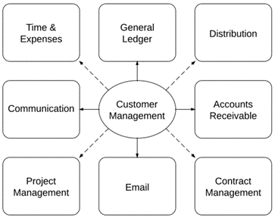
Gambar 2.2. Modul Customer Management dalam Acumatica ERP

Five-stages ERP Implementation
Implementasi ERP menurut penelitian Ehie dan Madsen (Ehie & Madsen, 2005), terbagi menjadi 5 tahap utama yang dapat dilihat pada Gambar 2.3. Tahap ini didahului oleh pandangan strategis arsitektur perusahaan dan dikelilingi oleh kesiapan manajemen perubahan serta komponen pengembang bisnis. 5 tahap dari ERP implementation adalah sebagai berikut:
- Project Preparation
Pada tahap Project Preparation, dilakukan perencanaan proyek implementasi mulai dari menetapkan target anggaran, peran setiap orang yang terlibat, serta dilakukan pembatasan ruang lingkup akuisisi ERP.
- Business Blueprint
Tahap ini diawali dengan menganalisa proses bisnis yang ada sebagai masukan terhadap pemilihan sistem. Perlu adanya wawasan dalam memetakan desain proses bisnis baru.
- Realization
Tahap Realization berfokus pada pengembangan dasar teknis mulai dari konfigurasi hingga kustomisasi berdasarkan dari hasil pemetaan pada tahap sebelumnya.
- Final Preparaion
Pada tahap ini, mulai dilakukan proses pengujian dengan menggunakan situasi yang ekstrim. Secara bersamaan, juga dilakukan edukasi dan pelatihan kepada orang orang yang bermaksud menggunakan sistem tersebut.
- Go-live and support
Terahir pada tahap Go-live and Support menekankan pengoptimalan aliran proses dan perluasan berkelanjutan dari sistem untuk menikmati keunggulan kompetitif baru.
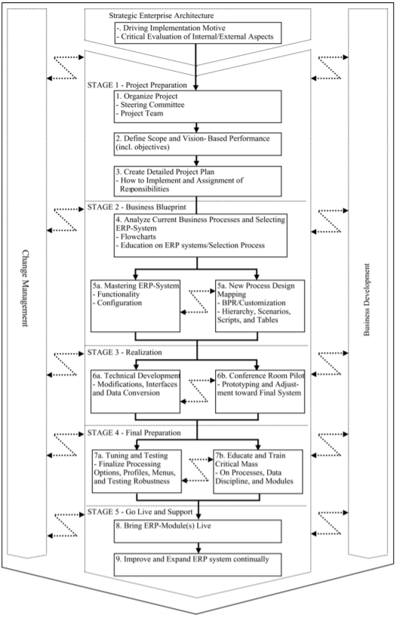
Gambar 2.3. five-stages ERP implementation

Fitgap Analysis
Fit-Gap analysis adalah metode untuk membandingkan performa saat ini dengan performa potensi atau tujuan. Dengan kata lain, fit-gap analysis merupakan pendekatan untuk mendapatkan cara agar dapat memanfaatkan hasil terbaik dari sumber daya yang tersedia (Radomska, et al., 2018). Dalam studi kasus ERP sistem, fit-gap analysis biasanya digunakan untuk membandingkan bisnis proses dalam perusahaan dengan standar best practice dari sistem ERP (Ancveire, 2018). Visualisasi dari fit-gap analysis digambarkan seperti Gambar 2.4. Berikut merupakan keterangan untuk analisis Fit/Gap:
- Fit (F)
Proses bisnis dikatakan fit ketika perbandingan antara proses bisnis saat ini (As-Is) dan proses bisnis mendatang (To-Be) tidak membutuhkan kustomisasi yang berarti atau dapat dikatakan telah sesuai.
- Partial Fit (P)
Proses bisnis dikatakan partial fit ketika proses bisnis mendatang (To-Be) telah dijalankan pada proses bisnis saat ini (As-Is). Tetapi pada penggunaanya masih membutuhkan kustomisasi di beberapa bagian agar dapat sesuai.
- Gap (G)
Proses bisnis dikatakan gap ketika proses bisnis mendatang (To-Be) tidak dijalankan pada pada proses bisnis saat ini (As-Is).
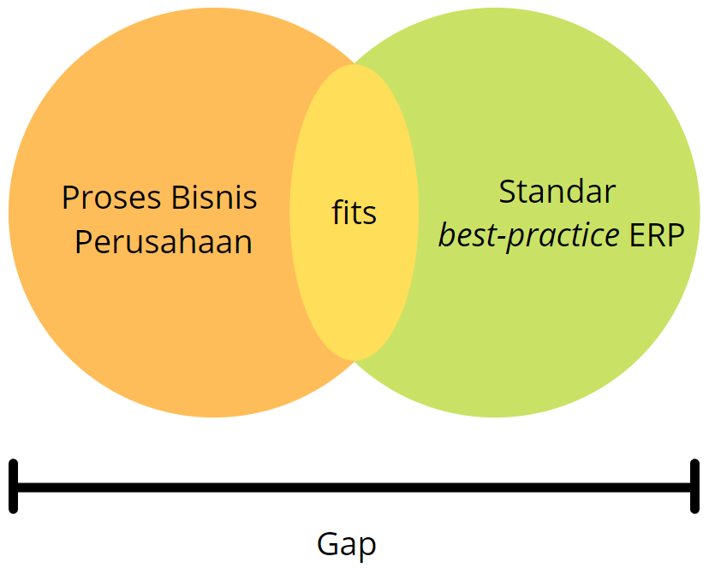
Gambar 2.4.Visualisasi fit-gap analysis

Business Require Mapping (BRM)
Business Requirement Mapping (BRM) adalah sebuah dokumen yang biasa digunakan oleh PT Sun Arta Putra Mandiri untuk mendefinisikan seluruh kebutuhan dalam perencanaan implementasi sistem ERP. Sama halnya dengan fase business blueprint pada ASAP (Mamoghli, et al., 2018), analisis misalignment harus dilakukan secara detail untuk memilah ERP agar sesuai dengan kebutuhan perusahaan. Metode dalam BRM juga mirip dengan model-based engineering methods yang dapat dilihat pada Gambar 2.5. Dengan menggunakan BRM, didapatkan kecocokan antara fungsi standar ERP dengan kebutuhan spesifik perusahaan.
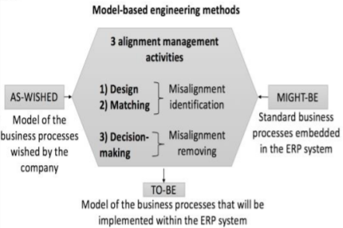
Gambar 2.5.Model-based engineering methods

Acumatica Change Request (ACR)
Acumatica Change Request (ACR) merupakan sebuah dokumen Software Change Request pada sistem ERP Acumatica. Software Change Request sendiri merupakan dokumen yang menyatakan terdapat cacat yang perlu perbaikan atau terdapat peningkatan yang akan diterapkan pada sistem perangkat lunak (Cavalcanti, et al., 2016). Tujuan dari dokumen ini adalah memudahkan pengembang dalam melakukan perubahan dalam sistem.
Setiap kustomisasi ERP Acumatica yang telah ditentukan pada dokumen BRM harus dijelaskan secara rinci pada ACR. Dengan kata lain, ACR merupakan dokumen seperti System Requirement Specification (SRS) namun hanya khusus digunakan untuk menjelaskan kustom pada ERP yang akan diimplementasikan

User Acceptance Testing (UAT)
User Acceptance Testing merupakan sebuah tahap dalam pengembangan perangkat lunak dimana dilakukan pengujian perangkat lunak pada “real world” oleh orang yang dituju atau perwakilan dalam bisnis (Kumar & Abraham, 2017). Manfaat yang didapat dari UAT dalam kesuksesan proyek sangat besar. Salah satu manfaat yang diberikan adalah memastikan sistem bekerja sesuai dengan harapan.

2.2.9 Black Box Testing
Black Box Testing merupakan salah satu metode pengujian perangkat lunak. Saat melakukan pengujian kotak hitam, penguji tidak memiliki pengetahuan tentang desain internal dan tidak memiliki akses ke kode sumber (Roohullah Jan, et al., 2016). Penguji hanya memiliki pengetahuan tentang arsitektur sistem. Teknik ini digunakan untuk memastikan bahwa semua input yang dibutuhkan oleh sistem diterima dengan cara yang ditentukan dan memberikan output yang benar

2.2.10 Business Process Model and Notation (BPMN)
Business Process Model and Notation (BPMN) adalah standar dari Object Management Group (OMG), dengan tujuan utama memberikan notasi yang mudah dipahami oleh semua pemangku kepentingan bisnis (Cimino, et al., 2017). BPMN memberikan dukungan untuk mewakili persyaratan pemodelan aliran kontrol yang paling umum. Proposal bahasa lain dalam literatur mendapatkan representasi abstrak dari proses bisnis. Notasi standar pada BPMN dijabarkan pada Tabel 2.5
Bentuk | Nama | Keterangan
 | Event | Event memodelkan sesuatu yang dapat terjadi selama proses. Bisanya memiliki penyebab atau dampak
 | Activity | Kegiatan atom dari suatu alur kerja
 | Gateways | Poin keputusan untuk mengontrol aliran kerja
 | Sequence Flow | memodelkan urutan pelaksanaan aktivitas dalam alur kerja
 | Pool | Memodelkan subjek / bidang tanggung jawab yang berbeda
Tabel 2.5. Notasi BPMN

2.2.11 Mailchimp
Mailchimp merupakan salah satu alat dalam digital marketing (Rahardja, et al., 2018). Mailchimp berdasarkan pada sebuah webservice yang memiliki banyak manfaat pada dalam hal digital marketing sehingga dapat menjadi alat untuk mengelola pelanggan. Berikut beberapa fitur yang disediakan oleh mailchimp:
- Email
- Landing Pages
- Digital Ads
- Social Media
- Postcards

2.2.12 Repositori MailchimpPX
Repositori MailchimpPX merupakan repositori yang menyediakan integrasi antara Mailchimp dengan Acumatica (Abulger & Osterhouse, 2021). Integrasi Mailchimp ini memungkinkan pengguna untuk menarik keanggotaan dan status daftar Mailchimp (berlangganan, berhenti berlangganan, atau dibersihkan) dan aliran aktivitas Mailchimp untuk anggota daftar Anda langsung ke kontak Acumatica yang sesuai. Aktivitas berbasis Mailchimp ditampilkan tepat di samping aktivitas berbasis Acumatica, sehingga pengguna dapat melihat tampilan lengkap dari kontak Acumatica dan semua interaksi dengan mereka di satu tempat.

BAB III
METODOLOGI PENELITIAN
Pada bab ini menjelaskan terkait metodologi yang akan digunakan sebagai panduan untuk menyelesaikan penelitian tugas akhir ini.

Diagram Metodologi
Berikut pada Gambar 3.1 dan Gambar 3.2 terdapat diagram metodologi penelitian ini.
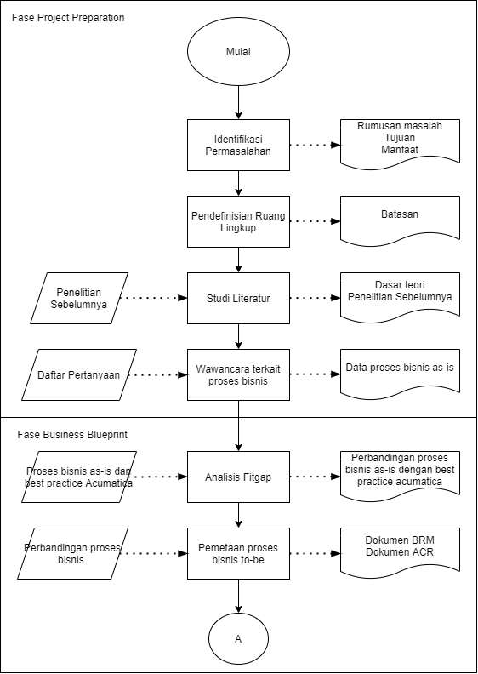
Gambar 3.1.Diagram Metodologi 1
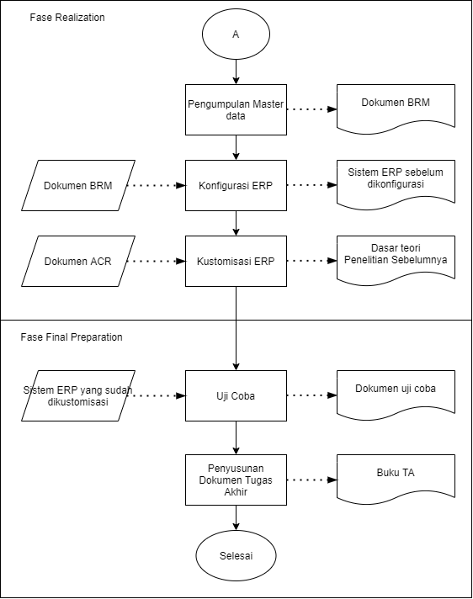
Gambar 3.2.Diagram Metodologi 2

Uraian Metodologi
Penulisan tugas akhir ini akan menggunakan metode five-stages ERP implementation yang telah dijelaskan pada Sub Bab 2.2.4 dan disesuaikan dengan studi kasus pada PT Sun Arta Putra Mandiri

3.2.1 Project Preparation
Bagian Project Preparation adalah fase pertama dalam 5-stages ERP Implementation, dimana merupakan level permulaan. Pada bagaian ini terbagi menjadi 4 tahap yaitu identifikasi masalah, penguraian ruang lingkup, studi literatur dan penetapan komitmen pada penelitian ini.
Pada tahap identifikasi masalah terdapat aktivitas yaitu melakukan perkenalan dengan pihak perusahaan PT Sun Arta Putra Mandiri, serta mencari tahu permasalahan yang ada. Aktivitas tersebut dilakukan melalui wawancara dan observasi profil perusahaan. Hasil dari tahap ini merupakan latar belakang, rumusan masalah, dan tujuan penelitian.
Tahap lain pada fase Project Planning adalah pendefinisian ruang lingkup pada penelitian. Pada tahap ini peneliti dan perusahaan akan menetapkan cakupan ruang lingkup terkait perencanaan implementasi ERP yang meliputi jadwal kegiatan, informasi yang digunakan untuk penelitian, dan ruang lingkup perencanaan implementasi itu sendiri. Hasil dari tahap ini merupakan batasan penelitian tugas akhir.
Tahap studi literatur merupakan bagian dari Project Planning. Pada tahap ini mulai dilakukan pemahaman dasar teori serta pencarian studi serupa untuk menyelesaikan permasalahan yang telah diidentifikasi pada tahap identifikasi masalah. Tahap ini akan menghasilkan dasar teori pada penelitian.
Tahap terahir pada planning initiation adalah wawancara terkait proses bisnis as-is. Pada tahap ini peneliti telah menyiapkan daftar pertanyaan terkait proses bisnis perusahaan serta mengatur jadwal wawancara. Hasil dari wawancara ini akan berupa dokumentasi yang berisi proses bisnis perusahaan as-is.

3.2.2 Business Blueprint
Bagian Business Blueprint merupakan fase kedua pada 5-stages ERP Implementation. Dalam bagian ini dilakukan 2 tahap utama yaitu analisis fitgap, serta melakukan pemetaan proses bisnis baru.
Business Blueprint diawali dengan melakukan analisis fitgap antara proses bisnis perusahaan dengan proses standar pada ERP yang telah dijelaskan pada Sub Bab 2.2.5. Pemahaman akan pemodelan proses bisnis diperlukan pada tahap ini.
Selanjutnya, masuk pada tahap pemetaan proses bisnis baru. Hasil dari analisis fitgap akan menentukan luaran dari tahap ini yaitu proses bisnis to-be. Selain itu, luaran lain dari proses ini adalah dokumen kebutuhan konfigurasi dan kustomisasi ERP yang dikemas dalam BRM dan ACR yang telah dijelaskan pada Sub Bab 2.2.6 dan Sub Bab 2.2.7.

3.2.3 Realization
Bagian Realization merupakan fase ketiga dari 5-stages ERP Implementation. Fase ini merupakan fase installasi ERP pada server lokal. Terdapat 3 aktivitas utama dalam fase ini yaitu akan dilakukan tahap pengumpulan master data, konfigurasi ERP, dan Kustomisasi ERP.
Pada tahap pengumpulan master data, dilakukan wawancara kembali dengan perusahaan. Wawancara tersebut membahas terkait pengambilan data sesuai kebutuhan yang didefinisikan dalam BRM dan ACR.
Dilanjutkan dengan melakukan konfigurasi serta installasi pada sistem ERP. Hasil dari tahap ini merupakan sistem ERP yang sesuai dengan kebutuhan pada BRM namun belum dilakukan kustomisasi.
Tahap terahir pada fase Realization merupakan pengembangan kustomisasi sistem ERP. Kustomisasi ini dilakukan sesuai dengan kebutuhan yang telah ditulis dalam ACR

3.2.4 Final Preparation
Pada fase ini mulai dilakukan tahap Blackbox Testing dan User Acceptance Testing (UAT) yang telah dijelaskan pada Sub Bab 2.2.8. Sistem akan diuji oleh perusahaan secara langsung. Hasil dari pengujian akan didokumentasikan dalam dokumen UAT. Serta dilakukan penyusunan dokumen Tugas Akhir

Jadwal kegiatan
Berdasarkan metodologi yang telah diuraikan, berikut pada Gambar 3.3 terdapat jadwal kegiatan penelitian ini.
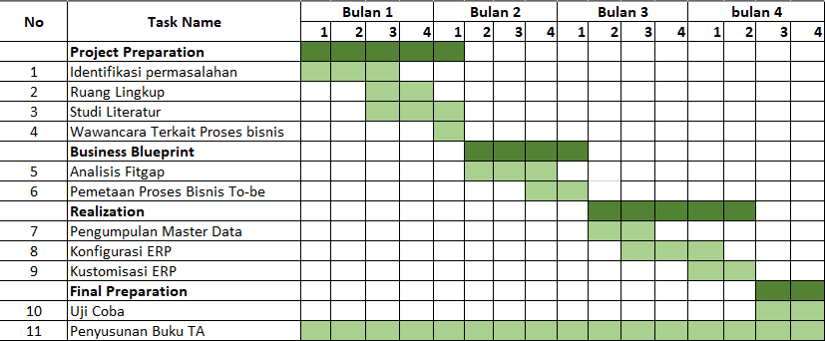
Gambar 3.3. Jadwal Kegiatan

Halaman ini sengaja dikosongkan

BAB IV
PERENCANAAN PROYEK
Pada bab ini menjelaskan terkait perancangan implementasi Acumatica ERP pada PT Sun Arta Putra Mandiri. Perancangan ini dilakukan dengan cara wawancara, observasi dan pengumpulan data dari PT Sun Arta Putra Mandiri.

Studi Kasus
PT Sun Arta Putra Mandiri atau Sunartha merupakan perusahaan business-to-business (B2B) yang bergerak dibidang teknologi. PT Sunartha menyediakan produk layanan sistem informasi yang terintegrasi sebagai solusi bisnis. Produk dari Sunartha antara lain seperti dashboard, ERP, sistem informasi keuangan, dan sistem informasi manajemen. PT Sunartha memiliki kantor utama yang berlokasi di Jakarta, serta memiliki kantor cabang di Surabaya.

Proses Pengumpulan Data
Tahap pengumpulan data pada penelitian ini dilakukan dengan menggunakan metode wawancara. Pihak yang akan diwawancarai adalah Bapak Purwandaru Widyastono sebagai Managing Director dan Ibu Lisa Elisabeth sebagai Administrator Support (Human Resource and Sales) pada PT Sunartha. Data yang akan dikumpulkan adalah informasi mengenai proses bisnis perusahaan serta data data master yang akan digunakan pada sistem ERP. Sehingga pertanyaan dalam wawancara terbagi menjadi 2 berdasarkan tujuannya yang dapat dilihat pada Tabel 4.1 dan Tabel 4.2.
Tujuan Identifikasi | Pertanyaan
Identifikasi proses bisnis perusahaan | - Apa saja aktivitas CRM yang dilakukan perusahaan saat ini?
Tabel 4.1.Pertanyaan wawancara (1)
Tujuan Identifikasi | Pertanyaan
Identifikasi proses bisnis perusahaan | - Bagaimana proses bisnis terkait CRM yang sudah dilakukan pada perusahaan ?  - Siapa saja yang berhubungan langsung dengan aktivitas CRM pada perusahaan?  - Apa harapan perusahaan setelah mengimplementasikan CRM pada perusahaan?
Identifikasi kebutuhan data master | - Apa matauang yang digunakan dalam operasional perusahaan?  - Apa saja produk yang ditawarkan kepada pelanggan oleh perusahaan?
Tabel 4.2.Pertanyaan wawancara(2)

4.3 Pemodelan Proses Bisnis Saat ini
Hasil dari pengumpulan data pada Sub Bab 4.2 terbagi menjadi 2 yaitu data proses bisnis saat ini dan master data yang dibutuhkan untuk melakukan konfigurasi sistem pada ERP Acumatica. Master data yang akan ditampilkan pada dokumen penelitian ini merupakan data dummy namun dengan model data yang benar. Setiap pemodelan proses bisnis akan digambarkan dengan menggunakan metode BPMN seperti pada Sub Bab 2.2.10 Business Process Model and Notation (BPMN)

4.3.1 Proses Bisnis Perusahaan Saat ini
Proses bisnis yang berkaitan dengan aktivitas CRM saat ini adalah proses pemasaran yang dilakukan oleh tim pemasaran dan proses kualifikasi prospek serta pengajuan penawaran yang dilakukan oleh tim penjualan. Proses bisnis CRM dapat dimodelkan pada Gambar 4.1
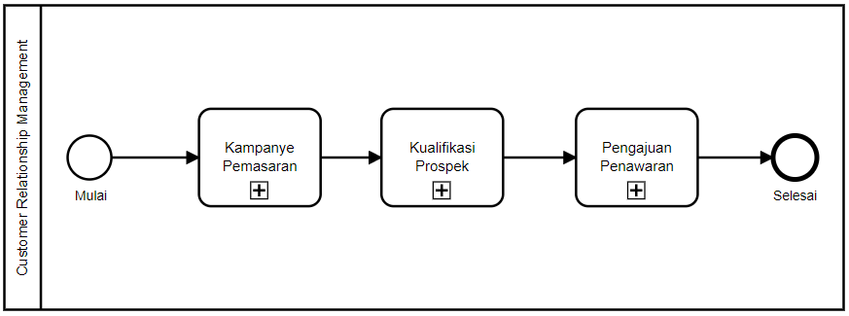
Gambar 4.1. Proses bisnis CRM perusahaan saat ini

4.3.1.1 Sub Proses Kampanye Pemasaran
Marketing Campaign atau dalam bahasa Indonesia biasa disebut kampanye pemasaran merupakan proses dimana pihak Sunarta melakukan pemasaran produk kepada calon pelanggan. Calon pelanggan tersebut juga termasuk pelanggan yang sudah menggunakan produk Sunarta. Proses inti dari pemasaran ini banyak dilakukan menggunakan aplikasi pengirim email masal, yaitu MailChimp. Proses bisnis tersebut dapat dilihat pada Gambar 4.2 atau dapat dijabarkan sebagai berikut:
- Pada aplikasi Mailchimp, audien atau kontak dapat tersedia melalui pengunjung website Sunartha. Untuk tujuan up selling dan cross selling, Sunartha juga melakukan impor kontak yang sudah tersimpan pada aplikasi Acumatica dan Monday.
- Membuat konten yang akan dikirim secara masal melalui email. Konten tersebut sangat fleksibel, dapat diisi dengan link dan/atau gambar. Konten juga dapat diatur untuk kasus tertentu.
- Mulai mengirim email secara masal
- Tim marketing mulai menerima respon target email marketing, respon dapat berupa penerima membuka email hingga melakukan klik pada link yang disediakan pada konten email.
- Setiap respon dari penerima email secara otomatis akan memperbarui status dari kontak
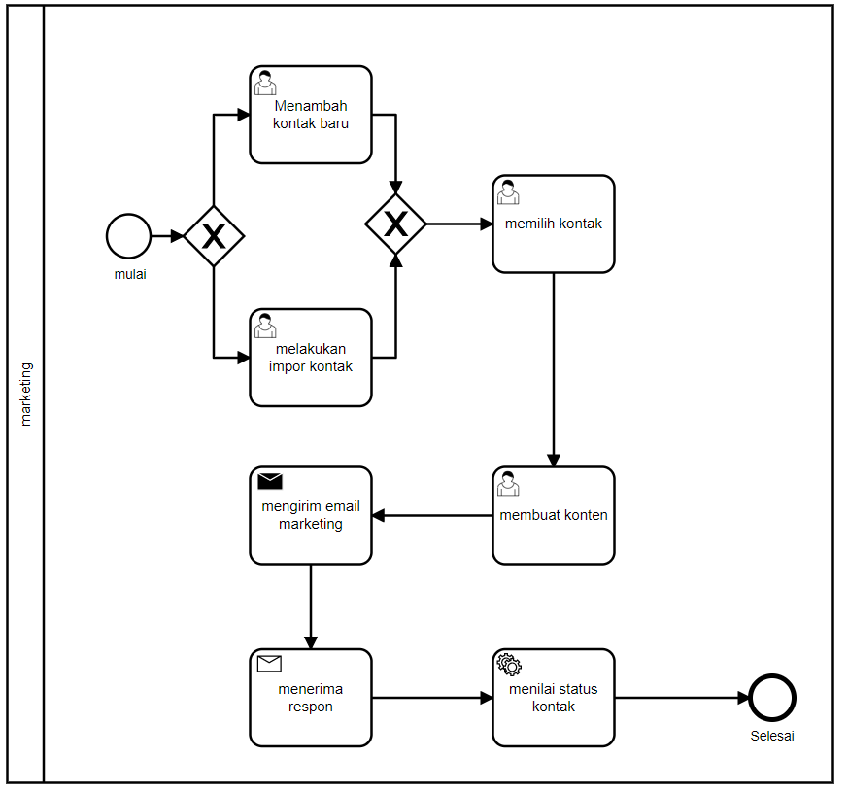
Gambar 4.2.Proses Bisnis Pemasaran saat ini

4.3.1.2 Sub Proses Kualifikasi Prospek
Proses bisnis kualifikasi prospek dilakukan ketika calon pelanggan dan tim penjualan saling menghubungi. Proses ini banyak dilakukan pada aplikasi CRM yang digunakan Sunartha, yaitu Monday. Proses tersebut dapat dimodelkan pada Gambar 4.3 atau dijabarkan sebagai berikut:
- Ketika terdapat email masuk, tim penjualan akan membuat kontak/memperbarui informasi kontak pada aplikasi Monday
- Lalu tim sales akan melakukan follow up untuk melakukan pertemuan dengan prospek. Setiap aktivitas penting yang dilakukan sales dan respon dari prospek akan diinput oleh tim penjualan pada aplikasi Monday
- Melakukan pertemuan untuk mengumpulkan informasi kebutuhan propek. Hasil dari pertemuan ini akan diinput tim penjualan pada aplikasi Monday.
- Admin penjalan dapat memperbarui status kualifikasi menjadi “hot”, “cold” atau “warm” sesuai dengan analisis informasi yang didapat.
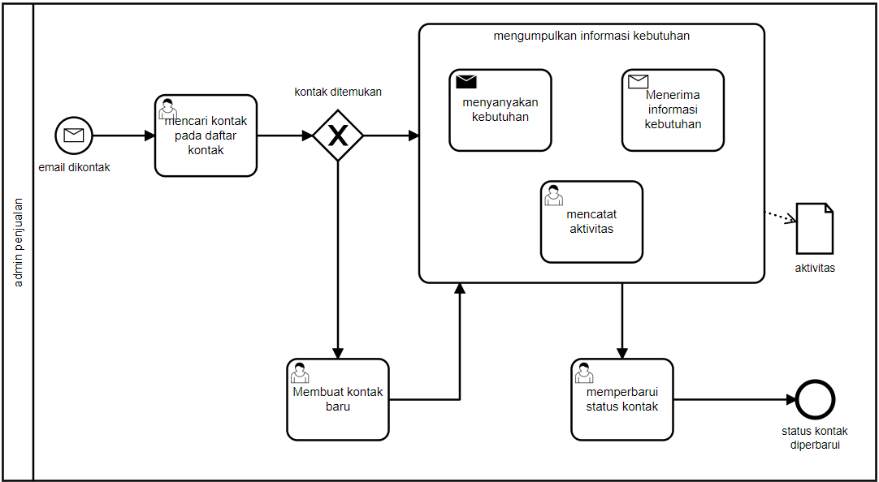
Gambar 4.3. Proses Bisnis Kualifikasi Prospek Saat Ini

4.3.1.3 Sub Proses Pengajuan Penawaran
Proses bisnis pengajuan penawaran dilakukan ketika calon pelanggan mulai meminta penawaran. Proses ini mulai banyak dilakukan pada aplikasi Acumatica, namun pencatatan aktivitas tetap diinput pada aplikasi Monday. Proses tersebut dapat dimodelkan pada Gambar 4.4 atau dapat dijabarkan sebagai berikut:
- Ketika ada permintaan pengiriman quotation atau request for quotation (RFQ), admin penjualan yang merupakan bagian dari tim penjualan mulai menggunakan aplikasi Acumatica untuk membuat quotation melalui menu opportunity.
- Untuk membuat opportunity baru diperlukan kontak akun bisnis calon pelanggan, sehingga admin penjualan biasanya akan menambah atau memperbarui informasi kontak pada aplikasi Acumatica.
- Tahap selanjutnya admin penjualan akan membuat quotation melalui opportunity yang terlah dibuat. Tujuan utama digunakannya Acumatica dalam proses pengajuan penawaran karena daftar produk secara detail sudah tersimpan. Proses ini akan memberikan luaran dokumen quotation secara otomatis oleh Acumatica.
- Dokumen quotation akan diekspor dalam bentuk pdf untuk dikirim melalui email.
- Apabila terdapat kasus dimana calon pelanggan tidak menyetujui quotation yang telah dikirim, maka admin sales dapat melakukan negosiasi ulang dengan calon pelanggan. Hasil negosiasi akan diinput kembali pada aplikasi Monday.
- Hasil dari negosiasi dapat berujung sepakat maupun tidak. Apabila berujung sepakat, maka admin penjualan akan membuat dan mengirim dokumen quotation baru. Sebaliknya, apabila negosiasi berujung tidak sepakat, maka status opportunity akan ditutup sebagai kalah.
- Setelah quotation disetujui, admin sales akan mengubah opportunity menjadi sales order. Pada tahap ini status opportunity akan ditutup sebagai menang
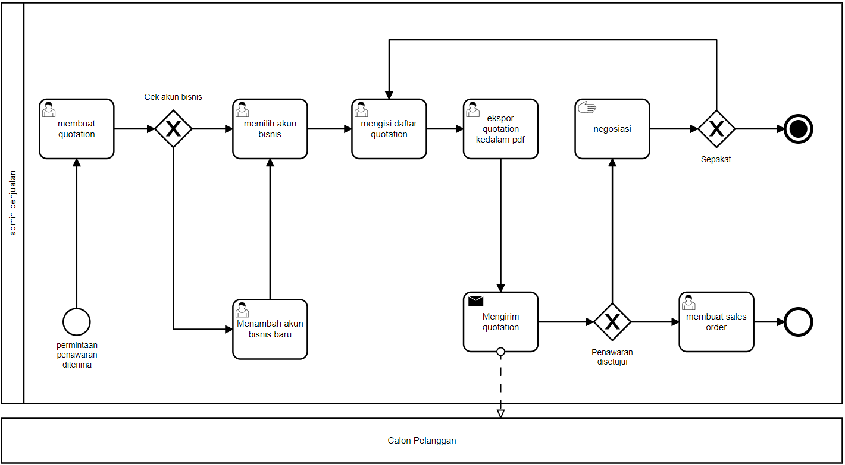
Gambar 4.4. Proses bisnis pengajuan penawaran saat ini

Best Practice Customer Management Acumatica
Proses bisnis modul CRM dari Acumatica memiliki banyak proses seperti pada Sub Bab 2.2.3. Namun yang setara dengan proses bisnis yang telah dilakukan Sunartha, dapat dibagi menjadi 3 sub-proses utama antara lain adalah proses manajemen marketing, kualifikasi prospek dan proses manajemen opportunity yang akan dijelaskan lebih lanjut.

4.3.2.1 Managing Marketing Campaign
Proses bisnis managing marketing campaign atau manajemen kampanye pemasaran pada Acumatica ERP bertujuan membantu tim pemasaran dalam melacak persiapan kampanye dan menganalisis hasil pelaksanaan kampanye. Proses tersebut dapat dilihat pada Gambar 4.5 atau dapat dijabarkan sebagai berikut :
- Tim pemasaran dapat memulai aktivitas dengan menambah lead baru atau melakukan impor daftar kontak yang telah dimiliki
- Setelah itu, perlu dilakukan pengecekan duplikasi terlebih dahulu. Pada tahap ini apa bila ditemukan duplikasi, tim pemasaran dapat menggabungkan informasi atau memilih informasi yang terbaru.
- Tim pemasaran selanjutnya dapat membuat marketing campaign baru atau memilih yang sudah ada. Marketing campaign yang sudah dibuat pun dapat disalin, karena biasanya memiliki atribut yang mirip. Contohnya proyek marketing campaign tahun baru disetiap tahunnya.
- Berikutnya tim pemasaran dapat membuat konten atau menambah target berdasarkan lead atau kontak yang telah tersedia. Dua aktivitas tersebut dapat dilakukan secara paralel sehingga dapat lebih cepat dikerjakan secara tim.
- Setelah semua dipastikan benar, email pemasaran dapat dikirim secara bersamaan melalui Acumatica. Namun dalam Acumatica perlu melakukan integrasi dengan aplikasi pihak ketiga untuk dapat melakukan penilaian prospek (lead scoring).
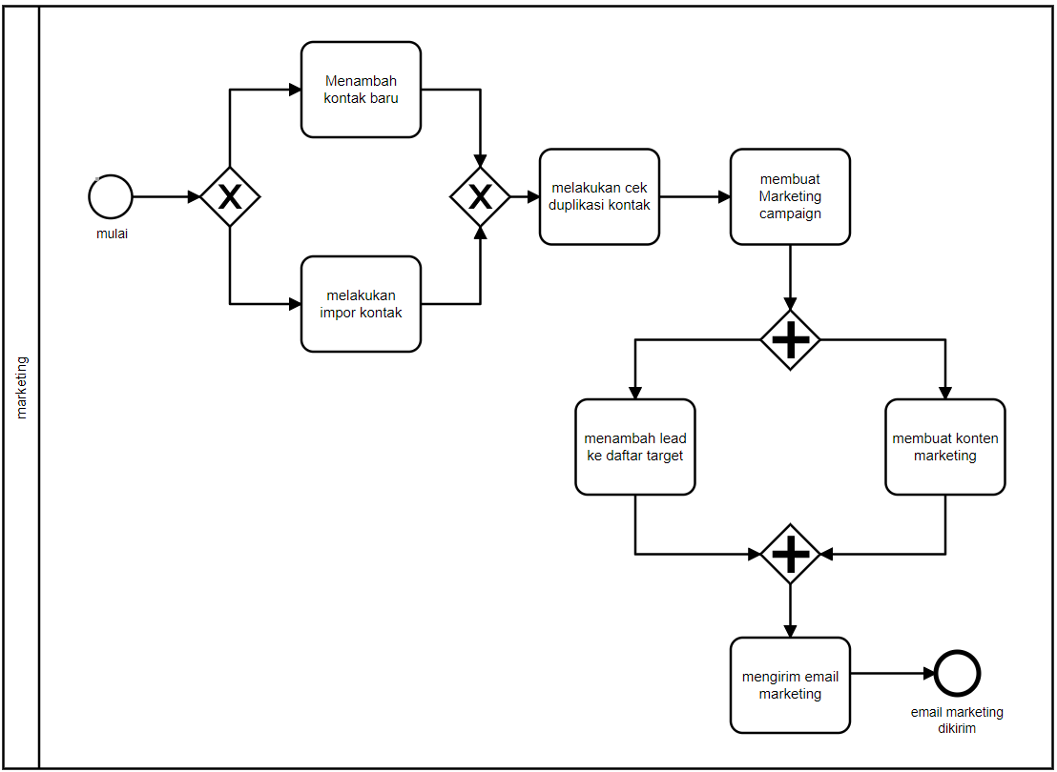
Gambar 4.5. Proses bisnis Marketing Campaign Acumatica

4.3.2.2 Qualifying Leads
Alur kerja kualifikasi prospek pada Acumatica bertujuan untuk yang membantu tim pemasaran dan penjualan mengelola prospek yang dimiliki. Ketika prospek dapat memenuhi syarat prospek, tim penjualan dapat mengaitkan prospek dengan akun dan kontak bisnis. Tim penjualan juga dapat mambangun prospek untuk mendapatkan penanganan lebih lanjut dalam pemasaran dan membuka kembali prospek yang telah didiskualifikasi jika diperlukan. Alur kerja kualifikasi prospek yang disarankan Acumatica dapat diilustrasikan pada Gambar 4.6. Proses ini dapat dijabarkan sebagai berikut:
- Dimulai ketika lead telah dikonfirmasi tertarik dari tim pemasaran.
- Tim penjualan dapat mulai mencari informasi ketertarikan lead terhadap produk atau jasanya. Disini tim penjualan bisa menghubungi atau bahkan lead yang menghubungi terlebih dahulu.
- Setiap aktivitas yang dilakukan, akan dicatat dan disimpan sehingga terhubung dengan lead
- Ketika terkonfirmasi bahwa lead tertarik, maka tim penjualan dapat mengubah lead menjadi opportunity baru. Aktivitas yang sebelumnya terhubung dengan lead, akan terhubung dengan opportunity juga.
- Ketika terkonfirmasi bahwa lead tidak tertarik, tim penjualan akan melakukan diskualifikasi lead tersebut dan mengembalikan lead pada tim pemasaran untuk dilakukan tahap penanganan lebih lanjut

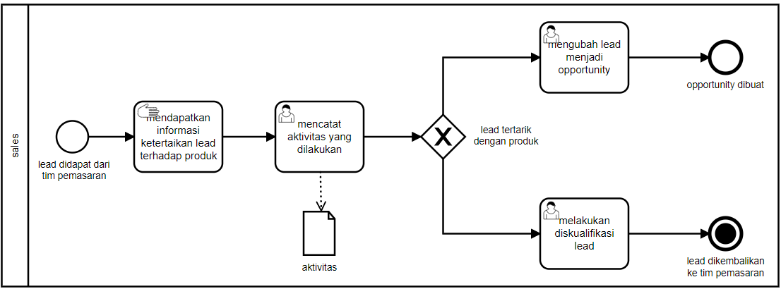
Gambar 4.6.Proses Bisnis Qualifying Leads Acumatica

4.3.2.3 Managing Opportunities
Acumatica ERP membantu pengguna mengelola opportunity untuk melakukan transaksi dengan menggunakan alur kerja managing opportunities yang diilustrasikan pada Gambar 4.7. Proses tersebut dapat dijabarkan sebagai berikut:
- Dimulai ketika opportunitity dibuat dengan status opportunity baru.
- Setiap aktivitas yang berhubungan opportunity, admin sales dapat melakukan input data aktivitas tersebut
- Sales tim mulai melakukan negosiasi penawaran. Tahap ini tim sales dapat membuat sales quotation, mulai dari draft hingga memproses quotation.
- Ketika hasil quotation ditolak, opportunity dapat ditutup sebagai kalah. Sebaliknya ketika hasil quotation diterima, opportunity dapat ditutup sebagai menang.
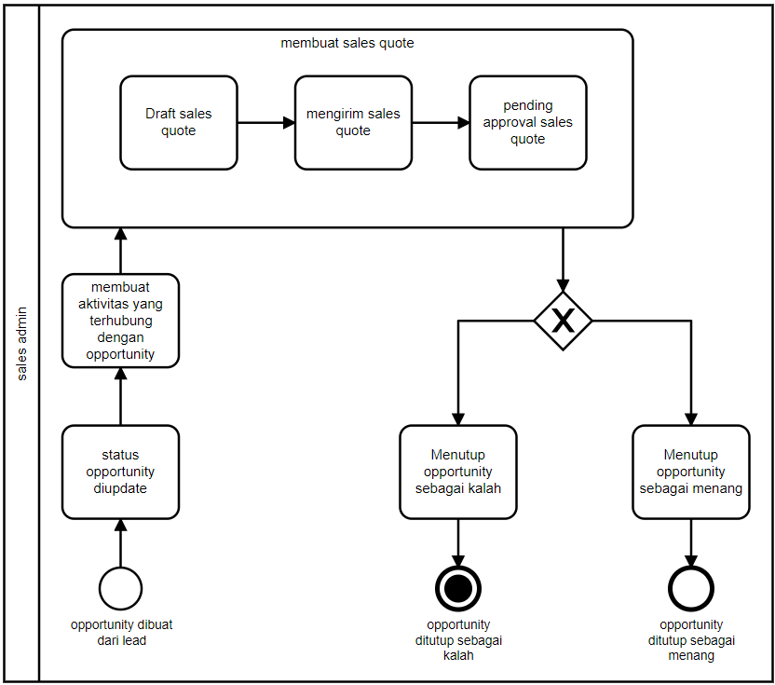
Gambar 4.7. Proses Bisnis Managing Campaign Acumatica

4.4 Analisis Kesenjangan
Pada tahap ini masuk pada tahap Business Blueprint pada Sub Bab 3.2.2 Business Blueprint yaitu dilakukan penyesuaian dengan kebutuhan pengguna dilihat dari sudut pandang proses bisnis yang dijalankan oleh perusahaan. Penyesuaian tersebut menggunakan metode Fitgap Analysis yang dijelaskan pada Sub Bab 2.2.5. Kemudian dari analisis tersebut, dibuatlah perbandingan proses bisnis saat ini (as-is) dengan proses bisnis default Acumatica dengan menggunakan sistem Acumatica ERP. Luaran dari analisis kesenjangan ini adalah perbandingan proses bisnis untuk pemetaan proses bisnis baru sebagai masukan dokumen BRM dan ACR. Hasil analisis tersebut dapat dilihat pada Tabel 4.3.
Berdasarkan hasil Analisis kesenjangan terdapat lebih sedikit perubahan yang perlu dilakukan dari pada penelitian sebelumnya (Puspita, 2018) pada Sub Bab 2.1. Hal tersebut dapat dikarenakan jenis perusahaan yang berbeda. Penelitian tersebut dilakukan pada perusahan UMKM yang sebelumnya belum pernah menggunakan sistem ERP, sedangkan Sunartha sebelumnya telah menggunakan ERP.
No | Proses Bisnis | Kondisi saat ini | Best Practice | Fit/Gap |  |  | Solusi
 |  |  |  | F | P | G
1 | Kampanye Pemasaran | Menambah kontak baru | Acumatica dapat menambah kontak baru secara langsung | V |  |  | Atribut kontak baru sudah tersedia secara lengkap pada formulir default Acumatica, sehingga nantinya akan menggunakan formulir tersebut untuk menambah kontak baru
2 |  | Melakukan impor kontak | Acumatica fleksibel dalam melakukan impor data termasuk kontak | V |  |  | Terdapat skenario dalam melakukan impor data pada Acumatica. Skenario impor kontak akan dikonfigurasikan
3 |  | Membuat konten email marketing | Membuat konten email marketing | V |  |  | Tetap menggunakan Mailchimp dalam email marketing, namun dengan mengintegrasikan data Acumatica
No | Proses Bisnis | Kondisi saat ini | Best Practice | Fit/Gap |  |  | Solusi
 |  |  |  | F | P | G
4 | Kampanye Pemasaran | Memilih kontak sebagai target marketing | Acumatica dapat membagi daftar kontak yang dimiliki | V |  |  | Tetap menggunakan Mailchimp dalam email marketing, namun dengan mengintegrasikan data Acumatica
5 |  | Mengirim Email secara bersamaan | Acumatica dapat mengirim email marketing secara bersamaan | V |  |  | Tetap menggunakan Mailchimp dalam email marketing, namun dengan mengintegrasikan data Acumatica
6 |  | Menilai status kontak (lead scoring) | Acumatica secara default belum menyediakan fitur lead scoring |  |  | V | Perlu dilakukan integrasi dengan Mailchimp untuk dapat melakukan lead scoring
7 | Kualifikasi Prospek | Mencari kontak berdasarkan daftar kontak dan menambah kontak | Email yang masuk pada Acumatica akan otomatis disimpan pada kontak secara otomatis | V |  |  | Penggunaan Acumatica akan mempercepat proses penyimpanan kontak. Akan dilakukan konfigurasi email pada Acumatica untuk dapat menggunakan fitur tersebut
No | Proses Bisnis | Kondisi saat ini | Best Practice | Fit/Gap |  |  | Solusi
 |  |  |  | F | P | G
8 | Kualifikasi Prospek | Mengumpulkan informasi kebutuhan, mulai dari menyakan menerima dan log activities | Setiap aktivitas email pada acumatica akan langsung tercatat sebagai aktivitas | V |  |  | Pencatatan yang dilakukan selain pada email, perlu diinput pada Acumatica. Akan dilakukan konfigurasi email pada Acumatica untuk dapat menggunakan fitur tersebut
9 |  | Mengubah status lead sesuai dengan aktivitas | Pengubahan status akan berhubungan dengan opportunity |  | V |  | Penggabungan proses kualifikasi lead dan pengajuan penawaran dengan opportunity. Akan dilakukan kustomisasi status untuk menyesuaikan proses bisnis
10 | Pengajuan Penawaran | Pencatatan aktivitas diinput pada aplikasi Monday | Setiap aktivitas email pada acumatica akan langsung tercatat sebagai aktivitas Opportunity | V |  |  | Pencatatan yang dilakukan selain pada email, perlu diinput pada Acumatica. Akan dilakukan konfigurasi email pada Acumatica untuk dapat menggunakan fitur tersebut
No | Proses Bisnis | Kondisi saat ini | Best Practice | Fit/Gap |  |  | Solusi
 |  |  |  | F | P | G
11 | Pengajuan Penawaran | Quotation sudah dibuat menggunakan Acumatica | Acumatica dapat membuat quotation yang terintegrasi dengan produk | V |  |  | Penggunaan fitur opportunity dalam membuat quotation
Tabel 4.3. Analisa Fit-gap

Pemodelan Proses Bisnis Baru
Berdasarkan dengan analisis kesenjangan yang dilakukan pada Sub Bab 4.4 Analisis Kesenjangan didapatkan bahwa terdapat adanya kendala pada proses bisnis saat ini. Kendala tersebut adalah terdapat 3 aplikasi yang digunakan dalam proses manajemen pelanggan. Hal tersebut dapat memungkinkan terjadinya redundansi data yang menumpuk. Pemodelan proses bisnis mendatang (to-be) dengan menggunakan modul CRM pada Acumatica ERP terbagi menjadi 2 proses berdasarkan aktornya, yaitu proses marketing dan opportunity.

4.5.1 Proses Bisnis Marketing
Proses Bisnis Marketing akan dilakukan oleh tim pemasaran. Proses ini akan mengintegrasikan data dari Mailchimp dengan data dari Acumatica, Sehingga akan mengurangi duplikasi yang mungkin terjadi. Proses ini dapat dilihat pada Gambar 4.8
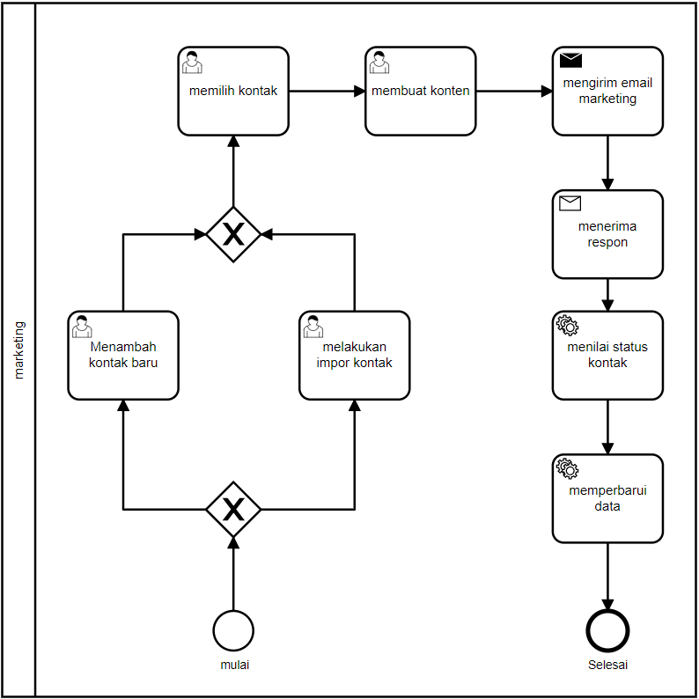
Gambar 4.8. Proses Bisnis Marketing

4.5.2 Proses Bisnis Opportunity
Proses bisnis opportunity merupakan penggabungan dari proses kualifikasi prospek dengan proses penawaran. Dengan harapan pengurangan penggunaan aplikasi pada proses CRM khususnya aplikasi Monday. Proses tersebut dapat dilihat pada Gambar 4.9
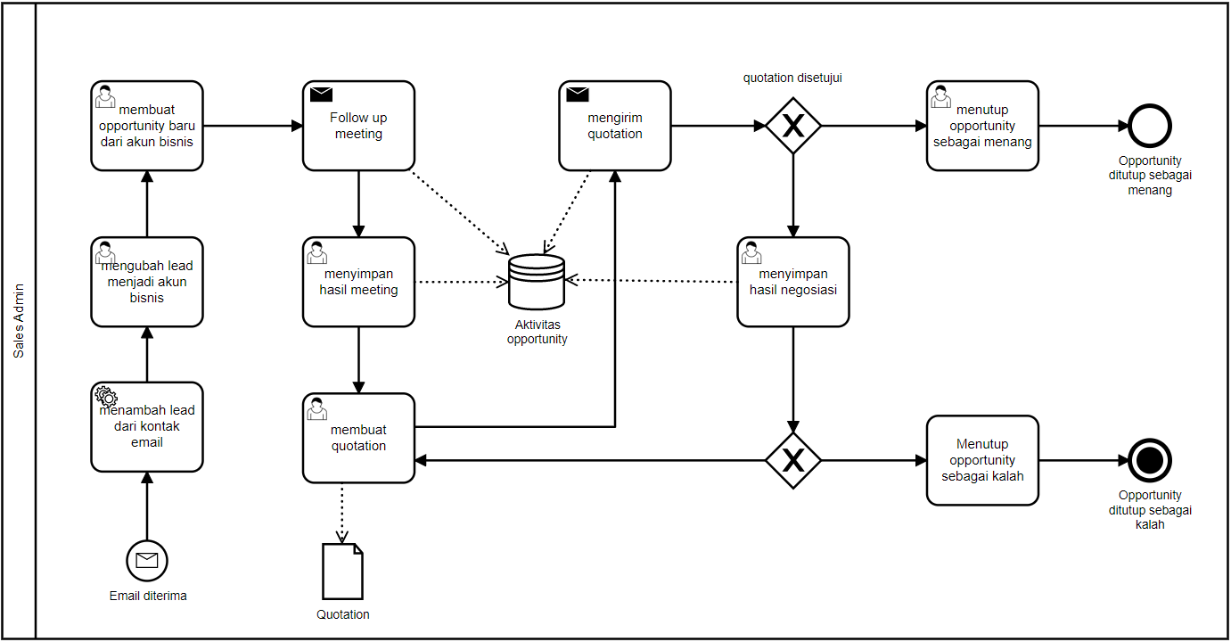
Gambar 4.9. Proses bisnis to-be opportunity

4.6 Penyusunan Dokumen BRM
Pada sub bab ini penulis akan membahas isi dari BRM yang nantinya akan digunakan sebagai dasar panduan untuk melakukan implementasi Acumatica pada Sunarta seperti pada Sub Bab 2.2.6

4.6.1 BRM User Role
Pada tahap ini dilakukan pendefinisian tugas dan peran pegawai yang akan bertanggung jawab terhadap Acumatica khususnya modul Customer Management. Tugas dan peran pegawai dapat dilihat pada Tabel 4.4
Peran | Tugas (Role) | Modul / Menu
Admin Pemasaran | - Membuat kampanye pemasaran baru  - Membuat kontak baru  - Melakukan import kontak  - Memilih kategori kontak  - Membuat konten email pemasaran  - Mengirim email pemasaran | -Marketing
Peran | Tugas (Role) | Modul / Menu
Admin Penjualan | - Mencatat aktivitas yang berhubungan dengan prospek  - Melakukan pembaruan status prospek  - Membuat dan mengirim quotation  - Melakukan pembaruan status opportunity | -Opportunities
Tabel 4.4. Tugas dan peran pegawai
Dalam BRM User Role juga ditentukan akun pengguna yang akan berhubungan langsung dengan Acumatica. Akun pengguna tersebut dapat dimodelkan pada Tabel 4.5.
Nama | Tugas (Role) | User Login | User Password
Andi Marko | Admin Marketing | Marketing1 | Marketing#1
Bela Sali | Admin Pemasaran | Sales1 | Sales#1
Tabel 4.5. Akun Pengguna

4.6.2 BRM Master Data
Master data adalah kumpulan informasi yang berhubungan dengan data yang disimpan oleh perusahaan. Master data ini nantinya akan digunakan agar dapat menjalankan transaksi pada setiap proses dalam Acumatica khususnya pada modul Customer Management.

4.6.2.1 Master Data Kontak
Master data kontak akan berisikan daftar informasi kontak yang dimiliki Sunarta. Informasi tersebut adalah kode kontak, jenis kontak, nama, email, posisi dan perusahaan jika tersedia. Master data kontak dimodelkan pada Tabel 4.6.
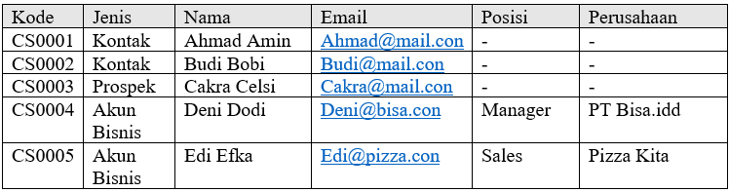
Tabel 4.6. Master Data Kontak

4.6.2.2 Master Data Produk
Master data produk akan berisikan daftar informasi produk yang dimiliki Sunarta. Informasi tersebut adalah kode produk, kategori, nama produk, dan satuan. Master data produk dimodelkan pada Tabel 4.7
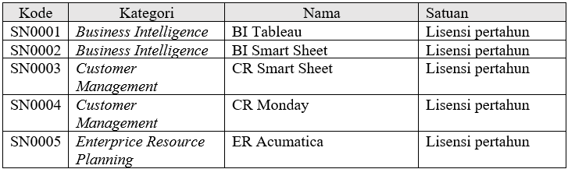
Tabel 4.7. Master data produk

4.7 Penyusunan Dokumen ACR
Pada sub bab ini penulis akan membahas isi dari ACR yang sebagai dasar panduan untuk melakukan kustomisasi dalam pengembangan sistem Acumatica seperti pada Sub Bab 2.2.7.

4.7.1 ACR Modifikasi Generic Inquiry
Generic Inquiry merupakan tampilan tabel pada halaman utama menu Acumatica. Pada ACR bagian ini berisikan informasi mengenai kustomisasi yang dilakukan pada halaman Generic Inquiry Acumatica. ACR Generic Inquiry dimodelkan pada Tabel 4.8
Kode | Jenis | Nama Halaman | Modifikasi
ACR001 | Generic Inquiry | Opportunities | Menambah kolom status dengan isian “hot”,”warm” dan “cold”
ACR 003 | Generic Inquiry | MailChimp | Menambah halaman baru untuk mengintegrasikan data Acumatica dengan MailChimp
Tabel 4.8. Modifikasi Generic Inquiry

4.7.2 ACR Modifikasi Formulir
Formulir merupakan tampilan isian untuk memasukkan maupun mengubah data pada Acumatica. ACR bagian ini berisikan informasi mengenai kustomisasi yang dilakukan pada halaman formulir Acumatica. ACR Formulir dimodelkan pada Tabel 4.9
Kode | Jenis | Nama Halaman | Modifikasi
ACR002 | Formulir | New Record Opportunities | Menambah data field status berbentuk dropdown dengan isian “hot”,”warm” dan “cold”
ACR004 | Formulir | Contact | Menambah data field yang mengintegrasikan Data Acumatica dengan MailChimp
Tabel 4.9 Modifikasi Formulir

Halaman ini sengaja dikosongkan

BAB V
IMPLEMENTASI
Pada bab ini, akan dijelaskan mengenai implementasi dari perancangan yang telah dibuat. Tahap ini masuk pada fase Realization seperti pada Sub Bab 3.2.3 Realization. Bab implementasi akan menjelaskan mengenai installasi, proses konfigurasi, dan proses kustomisasi.

Installasi Aplikasi ERP Acumatica
Pada sub-bab ini akan menjelaskan tahap konfigurasi server lokal hingga instalasi software ERP Acumatica pada server lokal. Server lokal yang akan digunakan pada tahap ini adalah laptop penulis, dengan spesifikasi yang dijabarkan pada Sub Bab 2.2.2. Semua kebutuhan yang dibutuhkan dalam installasi Acumatica telah dipenuhi dan dikonfigurasi sebelumnya pada server lokal.
Perangkat keras & Perangkat lunak | Spesifikasi
Sistem Operasi | Windows 10
Microsoft .Net Framework | Versi 4.7.1
Microsoft Internet Information Services (IIS) | Versi 10
Memory | 16 GB RAM
Hard Disk Space | Lebih dari 60 GB ruang kosong
Database | Microsoft SQL Server 2017
Tabel 5.1. Spesifikasi Server Lokal
Berdasarkan hasil analisis kesenjangan pada Sub Bab 4.4 Analisis Kesenjangan, terdapat kustomisasi pada integrasi antara Acumatica dengan Mailchimp. Implementasi Acumatica ini akan menggunakan library MailChimpPX dari Abulger dan Jeremy Osterhouse yang dijelaskan pada Sub Bab 2.2.12 Repositori MailchimpPX. Cara instalasi Acumatica akan menyesuaikan library tersebut. Tahap awal dilakukan clone terhadap repository MailChimpPX. Selanjutnya dapat dilakukan installasi Acumatica pada repository tersebut.
Aplikasi Acumatica 2021 R1 yang akan digunakan dapat diunduh melalui website resmi Acumatica. Aplikasi Acumatica ini gratis namun memiliki lisensi trial, yang mana nantinya akun pengguna tersebut diberi akses yang terbatas. Setelah installasi diunduh, dapat langsung dibuka. Pada tahap awal installasi, dapat dilihat pada Gambar 5.1 yang mana akan dilakukan konfigurasi database yang akan digunakan.
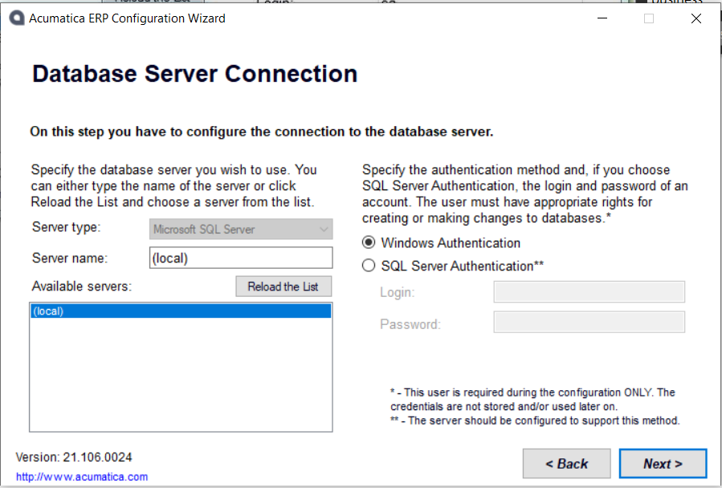
Gambar 5.1. Konfigurasi koneksi server database Acumatica
Setelah mengatur database, tahap selanjutnya adalah pengaturan website seperti pada Gambar 5.2. Konfigurasi website mulai dari alamat host untuk membuka aplikasi melalui port 80 atau browser serta pengaturan direktori untuk menyimpan pengkodean aplikasi. Direktori yang dipilih pada tahap ini merupakan direktori yang sama dengan hasil clone dari repository MailChimpPX.
Tahap terakhir installasi akan ada konfirmasi ulang konfigurasi sebelumnya. Berikutnya dapat diklik Finish dan tunggu hingga installasi selesai dilakukan.

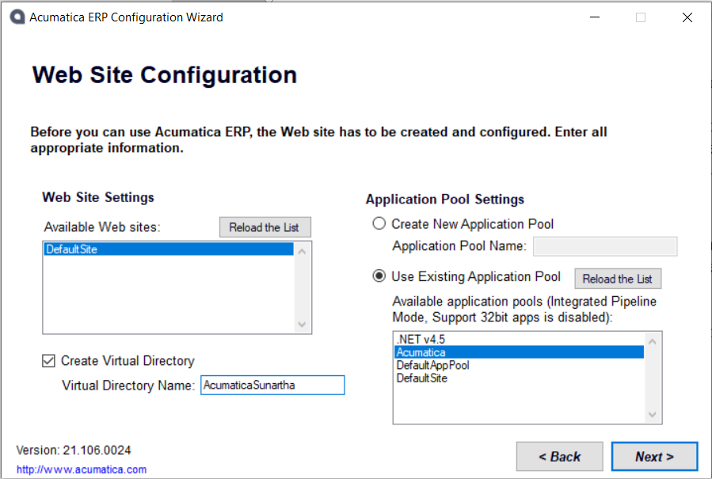
Gambar 5.2. Konfigurasi website Acumatica

Proses Konfigurasi
Tahap ini merupakan proses kedua pada Sub Bab 3.2.3 Realization. Konfigurasi akan dibagi menjadi 3 yaitu konfigurasi dasar, konfigurasi modul dan konfigurasi skenario.

5.2.1 Konfigurasi Dasar
Tahap ini merupakan proses konfigurasi yang perlu diatur terlebih dahulu pada awal setelah installasi. Proses konfigurasi ini terbagi menjadi 3 sub proses yaitu konfigurasi informasi user role, konfigurasi fitur dan konfigurasi perusahaan.

5.2.1.1 Mendaftarkan User Role
Pada tampilan awal setelah website setelah pertama kali dilakukan installasi, user pertama yang akan dibuat adalah administrator (admin) yang memiliki semua izin dalam mengatur dan mengubah isi Acumatica. User admin akan mengatur kata kunci baru ketika pertama kali masuk dengan menggunakan kata kunci default dari Acumatica seperti pada Gambar 5.3.
Berikutnya, adalah konfigurasi user role yang nantinya terkait dengan proses manajemen pelanggan pada Acumatica berdasarkan dengan BRM User Role pada Sub Bab 4.6.1 BRM User Role.

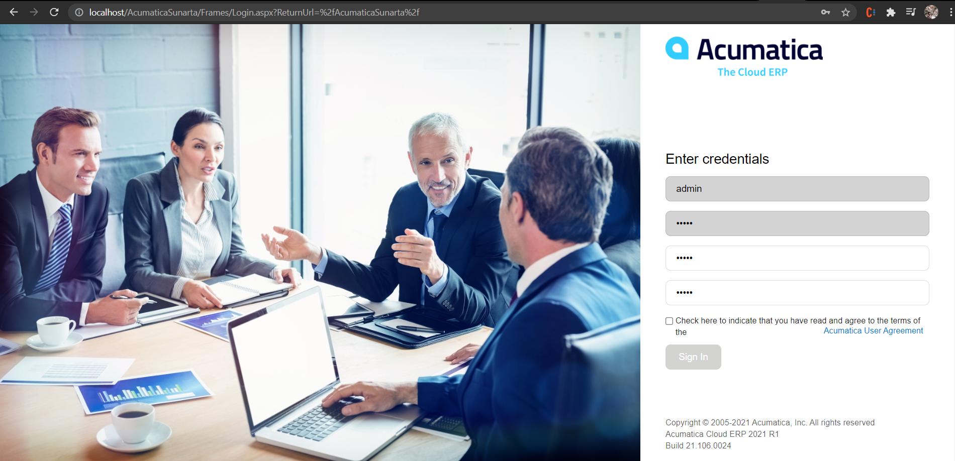
Gambar 5.3. Pengaturan kata kunci baru Admin

5.2.1.1.1 Menambahkan Akun Pengguna Baru
Dalam pengaturan user role, tahap pertama yang dilakukan adalah menambahkan user yang nantinya akan berhubungan langsung atau menggunakan Acumatica. Cara untuk menambahkan user dapat melalui menu User Security > User Management > Users atau melalui kolom pencarian dengan kata kunci SM201010 – Users. Pada tahap ini, user yang akan didaftarkan pada Acumatica adalah pengguna yang telah ditentukan pada BRM User Role. Data yang perlu dimasukkan pada formulir akun pengguna baru adalah username untuk masuk ke Acumatica dan email yang digunakan untuk memberi notifikasi. Keseluruhan formulir ditunjukan seperti pada Gambar 5.4
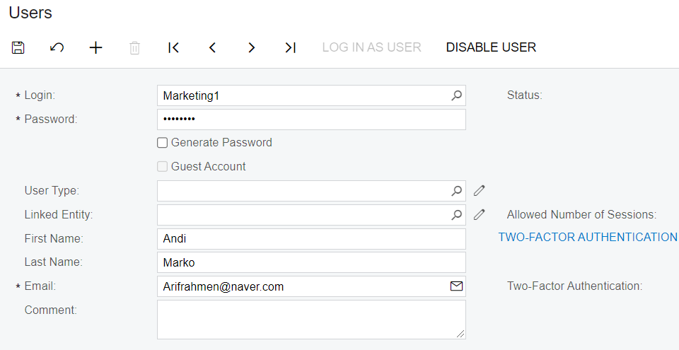
Gambar 5.4. Menambah Akun Pengguna Baru

5.2.1.1.2 Menambah Peran Pengguna Baru
Peran pengguna bisa merupakan jabatan atau posisi pengguna dalam sebuah organisasi. Secara default, peran atau role yang disediakan Acumatica sudah lengkap, namun untuk menyesuaikan dengan perusahaan maka perlu dilakukan konfigurasi. Untuk mengatur peran pengguna pada Acumatica, dapat melalui menu User security > User Management > User Roles atau dicari dengan kata kunci SM201005 – User Roles. Pada tahap ini dilakukan penambahan peran baru sekaligus pengguna yang termasuk dalam peran tersebut yang dapat dilihat pada Gambar 5.5. Peran yang diatur disini dapat banyak membantu pengelompokan pada Acumatica khususnya pada hak akses.
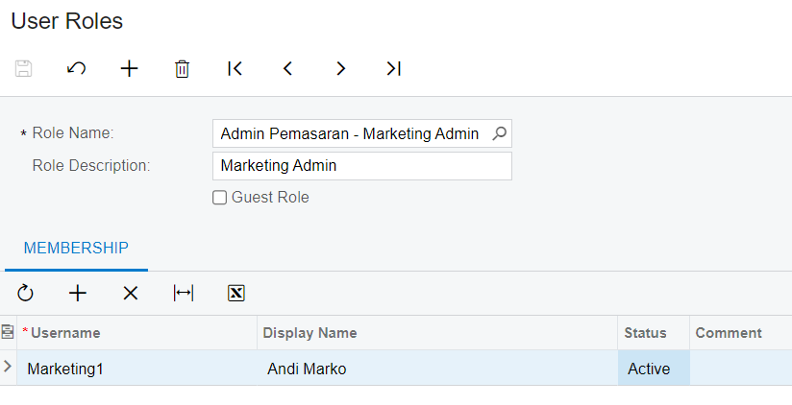
Gambar 5.5. Menambah Peran Pengguna Baru

5.2.1.1.3 Memberikan Akses Sesuai Peran
Pengaturan akun pengguna yang terakhir adalah untuk memberikan akses terhadap menu atau modul sesuai dengan peran yang telah ditentukan pada BRM User Role. Pengaturan tersebut dapat diakses pada User Security > Access Right > Access Right by Role atau dapat dicari dengan kata kunci SM201025 – Access Right by Role. Terdapat 3 akses berbeda disetiap menu utama yaitu “Granted”, “Revoked” , dan “Not Set” seperti pada Gambar 5.6. Secara default hak akses pada setiap menu adalah “Not Set” yang mana seperti dengan “Revoked”.
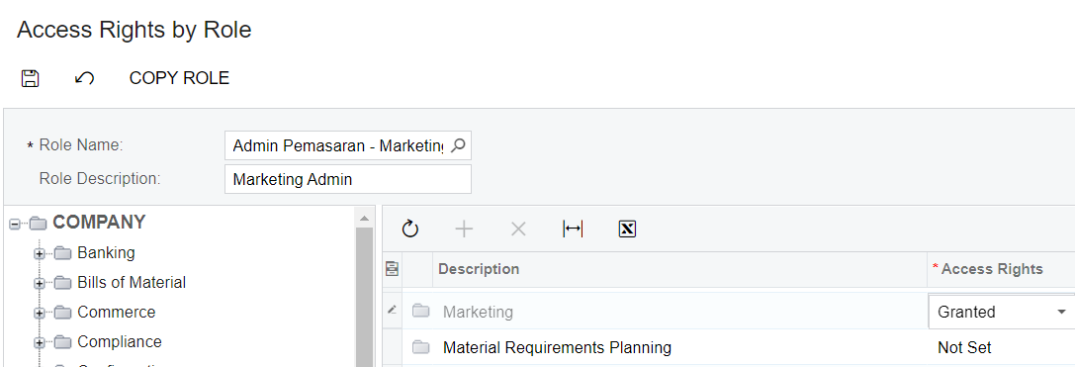
Gambar 5.6. Memberikan Akses pada Peran

5.2.1.2 Mengaktifkan Fitur
Pada tahap ini dilakukan pengaktifan fitur fitur pada Acumatica yang terkait dalam proses management pelanggan. Cara untuk mengaktifkan fitur fitur tersebut terdapat pada menu System Management > Licensing > Enable/Disable Features atau dapat dengan menulis kode CS100000 - Enable/Disable Features pada kolom pencarian. Dalam daftar fitur yang disediakan, pastikan fitur Customer Management dan sub fiturnya dicentang seperti pada Gambar 5.7.
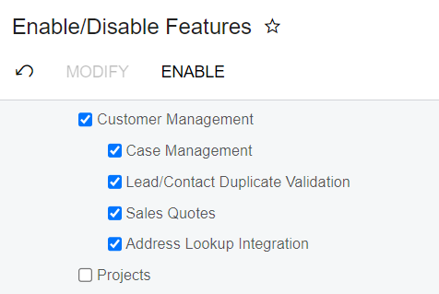
Gambar 5.7. Konfigurasi fitur yang diaktifkan pada Acumatica
Setelah fitur Customer Management aktif, menu tersebut akan muncul pada tampilan awal serta dapat dicari dalam kolom pencarian.

5.2.1.3 Mengatur Informasi Perusahaan
Pengaturan berikutnya yang perlu dilakukan adalah konfigurasi informasi perusahaan. Tahap ini perlu dilakukan khususnya pada penentuan lokasi negara serta mata uang dasar yang digunakan perusahaan seperti pada Gambar 5.8. Atribut tersebut nantinya akan terhubung pada setiap aktivitas yang dilakukan pada fitur lain. Untuk mengatur informasi perusahaan dapat melalui menu Configuration > Organization > Companies atau juga dapat dicari dengan kode CS1015PL – Companies.
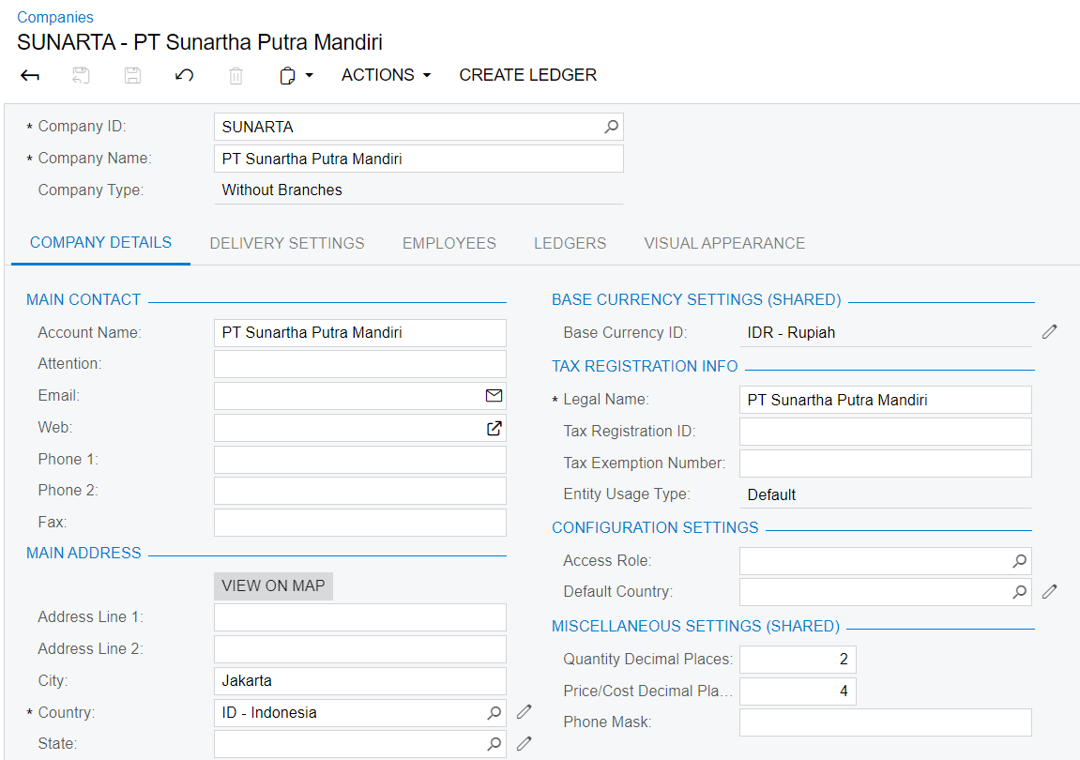
Gambar 5.8. Pengaturan informasi perusahaan

5.2.2 Konfigurasi Modul
Tahap ini merupakan proses konfigurasi preferensi menu yang berhubungan dengan modul Customer Management. Proses konfigurasi ini terbagi menjadi 2 sub proses yaitu mengatur preferensi customer management dan preferensi email. Setelah konfigurasi modul Customer Management selesai, maka menu opportunity dan marketing dapat langsung digunakan.

5.2.2.1 Mengatur Preferensi Customer Management
Konfigurasi berikutnya adalah mengatur urutan kode atau id dari semua objek yang berhubungan dengan modul Customer Management. Pengaturan tersebut dapat diakses sekaligus pada 1 menu melalui CR101000 – Customer Management Preferences. Urutan penomeran yang perlu diatur adalah penomeran pada Opportunity, Case, Mass Mail, Campaign, dan Quote. Menu customer management preferences dapat dilihat pada Gambar 5.9. Preferensi Modul Customer Management
Gambar 5.9. Preferensi Modul Customer Management

5.2.2.2 Mengatur Preferensi Email
Konfigurasi selanjutnya adalah mengatur email yang akan terhubung langsung dengan Acumatica. Pengaturan server email protokol dan port akan berbeda menyesuaikan server yang digunakan. Acumatica sendiri telah menyarankan menggunakan akun email yang terkoneksi dengan Microsoft seperti Outlook atau Office365 dalam panduan yang disediakan. Dalam tahap uji coba mandiri, penulis menggunakan akun email dengan server dari Google Mail sebagai email Acumatica. Beberapa email dapat terhubung dengan Acumatica sekaligus, namun perlu dikonfigurasikan terlebih dahulu khususnya pada server dan autentikasinya seperti Gambar 5.10. Pengaturan server email yang digunakan terdapat pada menu System Management > Email Preferences > System Email Accounts atau dapat dicari dengan kata kunci SM204002 – System Email Accounts.
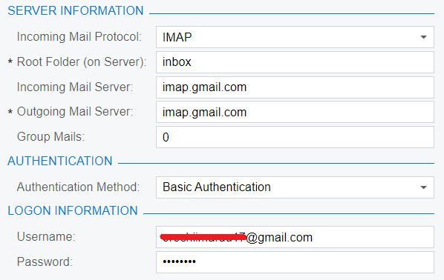
Gambar 5.10. Pengaturan server email
Tahap selanjutnya adalah melakukan konfigurasi terhadap alur kerja sistem Acumatica terhadap surat masuk pada email yang telah dihubungkan. Berdasarkan BRM Proses bisnis yang ada, email yang masuk akan diproses menjadi kontak prospek/lead sehingga siap untuk dinilai sebagai target marketing atau opportunity baru. Pengaturan tersebut dapat dilihat pada Gambar 5.11
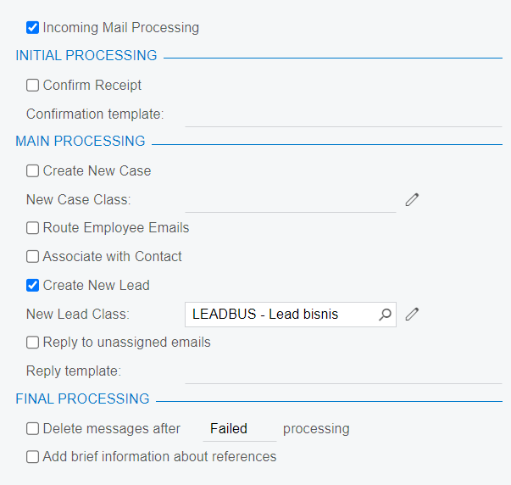
Gambar 5.11. Pengaturan Alur Sistem Surat Masuk

5.2.3 Konfigurasi Skenario Impor
Pada Acumatica, sangat memungkinkan untuk dapat melakukan impor pada sumber data lain. Pada tahap ini dilakukan konfigurasi pada skenario impor data. Skenario impor data ini berfungsi agar pengguna tidak perlu memasukkan data satu per satu pada Acumatica. Berdasarkan BRM Master Data, terdapat 2 jenis data yang dapat dikonfigurasikan dalam skenario impor yaitu skenario impor data kontak dan skenario impor data produk.

5.2.3.1 Membuat Data Provider
Data Provider merupakan format data yang akan diimpor ke Acumatica. Semua data yang akan digunakan pada Acumatica perlu diunggah terlebih dahulu pada Data Provider. Pengaturan tersebut dapat ditemukan melalui menu Integration > Profiles > Data Providers atau dengan kata kunci SM206015 – Data Providers. Terdapat beberapa format unggahan yang disediakan pada Acumatica seperti Excel, CSV, dan MS SQL.

5.2.3.1.1 Data Provider Kontak
Pada tahap ini mulai membuat data provider baru untuk daftar kontak yang akan diimpor pada Acumatica. Data kontak yang digunakan mempunyai format Excel. Pertama, unggah terlebih dahulu data kontak seperti pada Gambar 5.12. Data kontak dapat diperbarui dengan cara mengunggah ulang data, jika ingin melakukan impor data kontak baru.
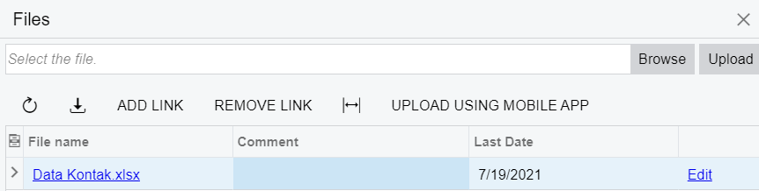
Gambar 5.12. Hasil unggahan data kontak
Selanjutnya mengisi skema data dari daftar kontak yang telah diunggah. Skema ini merupakan pendefinisian kolom yang terdapat pada daftar kontak. Skema pada data kontak dapat dilihat pada Gambar 5.13.
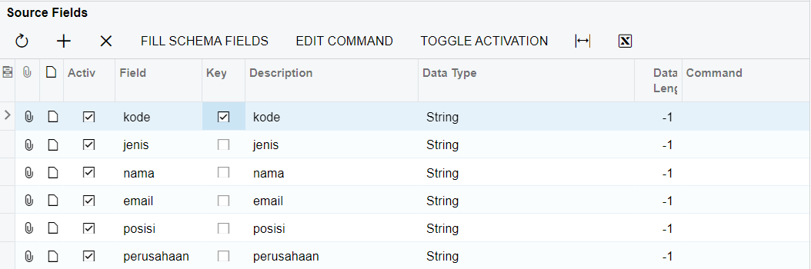
Gambar 5.13. Skema data kontak

5.2.3.1.2 Data Provider Produk
Berikutnya membuat data provider baru untuk daftar produk yang akan diimpor pada Acumatica. Data daftar produk yang digunakan juga mempunyai format Excel. Sama seperti daftar kontak, unggah terlebih dahulu data daftar produk. Setelah mengunggah daftar produk, parameter filename akan terisi dengan berkas yang telah diunggah seperti pada Gambar 5.14.
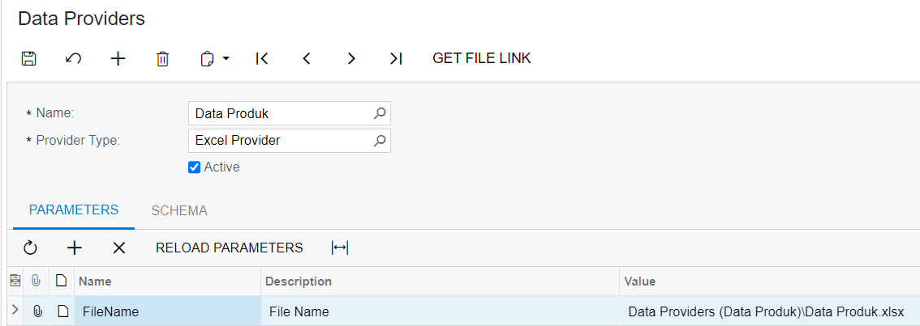
Gambar 5.14. Data provider data produk
Setelah berhasil menggunggah, dapat mulai mengisi skema data dari daftar kontak yang telah diunggah. Skema ini merupakan pendefinisian kolom yang terdapat pada daftar kontak. Skema pada data kontak dapat dilihat pada Gambar 5.15.
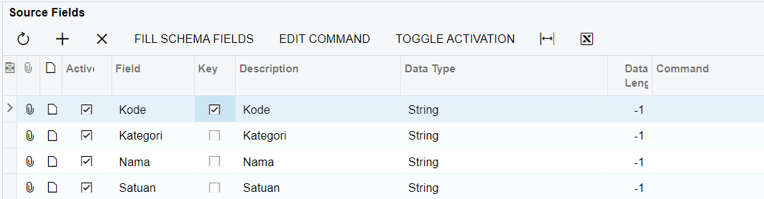
Gambar 5.15. Skema data produk

5.2.3.2 Membuat Import Scenario
Import Scenario merupakan skenario dalam melakukan input data pada Acumatica. Skenario dimana data akan dimasukkan sebagai nilai dari field yang ada pada Acumatica. Pengaturan tersebut dapat ditemukan melalui menu Integration > Profiles > Import Scenario atau dapat dicari pada kolom pencarian dengan kata kunci SM206025 – Import Scenario.

5.2.3.2.1 Import Scenario Kontak
Dalam pembuatan skenario impor kontak, diperlukan sumber data kontak yang sudah tersedia pada data provider Acumatica. Halaman yang digunakan dalam pengisian kontak nantinya menggunakan menu CR3020PL – Contacts. Pengaturan skenario impor kontak dapat dilihat pada Gambar 5.16.
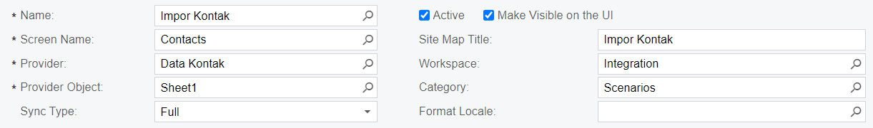
Gambar 5.16.Pengaturan Umum Skenario Impor Kontak
Tahap selanjutnya, melakukan pemetaan field atau aksi yang ada pada formulir halaman Contacts dengan skema dari Data Kontak yang sudah ditentukan pada data provider. Pemetaan tersebut dapat dilihat pada Gambar 5.17.

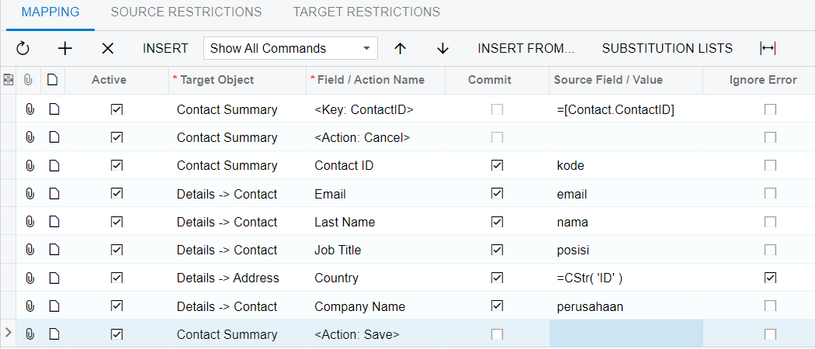
Gambar 5.17. Pemetaan field Contacts dengan Data Kontak

5.2.3.2.2 Import Scenario Produk
Produk yang ditawarkan oleh Sunarta merupakan layanan, sehingga tidak memerlukan adanya penyediaan atau stok. Oleh karena itu, halaman yang digunakan dalam pengisian produk nantinya menggunakan menu IN2020PL – Non-Stock Items. Pengaturan skenario impor kontak dapat dilihat pada Gambar 5.18.
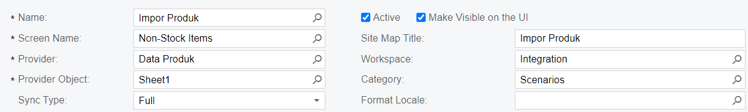
Gambar 5.18. Pengaturan Umum Skenario Impor Kontak
Berikutnyanya, melakukan pemetaan field atau aksi yang ada pada formulir halaman Non-Stock Items dengan skema dari Data Produk yang sudah ditentukan pada data provider. Pemetaan tersebut dapat dilihat pada Gambar 5.19.
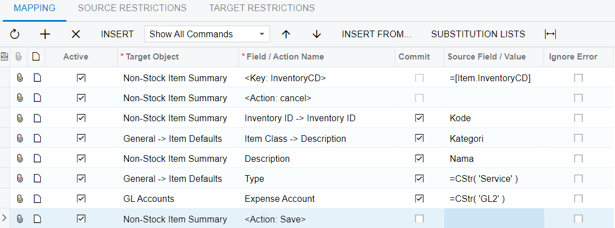
Gambar 5.19. Pemetaan field Non-Stock Items dengan Data Produk

5.2.3.3 Melakukan Impor Data
Setelah skenario dan data provider dibuat, maka impor data dapat dilakukan. Menu impor data dapat langsung dicari pada kolom pencarian sesuai dengan nama yang dibuat pada skenario yaitu IB000001 – Impor Kontak atau IB000002 – Impor Produk

5.3 Proses Kustomisasi
Tahap ini merupakan proses kustomisasi pada menu yang berhubungan dengan modul Customer Management. Kustomisasi ini dilakukan sesuai dengan ACR dan BRM yang telah dibuat pada Sub Bab 4.6 Penyusunan Dokumen BRM dan Sub Bab 4.7 Penyusunan Dokumen ACR

5.3.1 Menambah kolom Status pada Opportunity
Halaman utama atau generic inquiry dari Opportunity akan menampilkan daftar opportunity dari perusahaan. Secara default tidak semua informasi ditampilkan pada halaman awal. Oleh karena itu, perlu dilakukan kustomisasi pada halaman tersebut untuk menambahkan informasi status yang telah ditambah pada tahap sebelumnya. Halaman Opportunity dapat dipilih menu Customization > Edit Generic Inquiry. Sebelumnya informasi Status yang telah dibuat sudah termasuk pada tabel Opportunity, maka tidak perlu menambah tabel baru pada daftar. Pada tahap ini hanya perlu mengubah kolom StatusStage menjadi visible seperti pada Gambar 5.20, untuk menampilkan informasi Status.
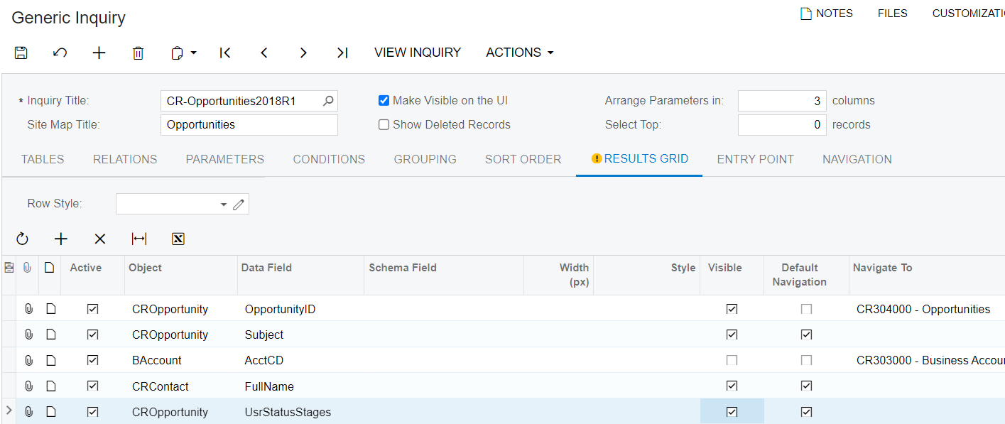
Gambar 5.20. Menampilkan Informasi Status pada Opportunity

5.3.3 Mengintegrasikan Acumatica dengan MailChimp
Dalam kustomisasi Acumatica untuk dapat terintegrasi dengan MailChimp, penulis menggunakan repository MailchimpPX dari Abulger dan Josterpi yang telah dijelaskan pada Sub Bab 2.2.12 Repositori MailchimpPX.

5.3.3.1 Mengunggah dan Menerbitkan Berkas Kustomisasi
Sebelumnya cloning repository sudah dilakukan pada tahap installasi. Pada tahap ini dilanjutkan untuk menjalankan BuildCustomization.bat yang ada pada repository tersebut untuk mendapatkan berkas kustomisasi. Setelah berkas kustomisasi selesai dibuat, berkas tersebut dapat langsung diunggah dan diterbitkan. Untuk mengunggah dan menerbitkan berkas tersebut dapat melalui menu Customization > Profiles > Customization Projects atau dengan kata kunci SM204505 – Customization Projects.
Pada berkas tersebut sudah terdapat 4 halaman yang dikustomisasi. 2 dari 4 halaman tersebut merupakan halaman baru yang belum disediakan oleh Acumatica yaitu Mailchimp List dan Update Mailchimp Data. 4 Halaman tersebut dapat dilihat pada Gambar 5.21.
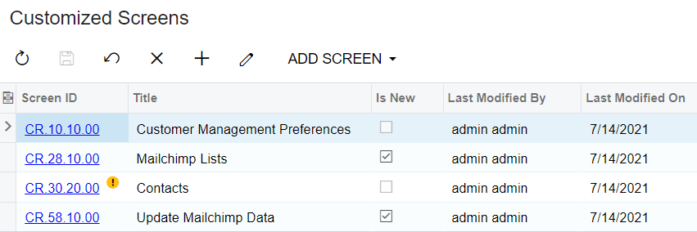
Gambar 5.21. Kustomisasi Halaman dari Repository MailchimpPX

5.3.3.2 Menghubungkan Mailchimp dengan Acumatica
Selanjutnya untuk menghubungkan akun pada Mailchimp dan Acumatica diperlukan API Key. Cara mendapatkan API Key melalui pengaturan pada akun Mailchimp. Setelah API Key dibuat maka akan muncul pada daftar seperti pada Gambar 5.22
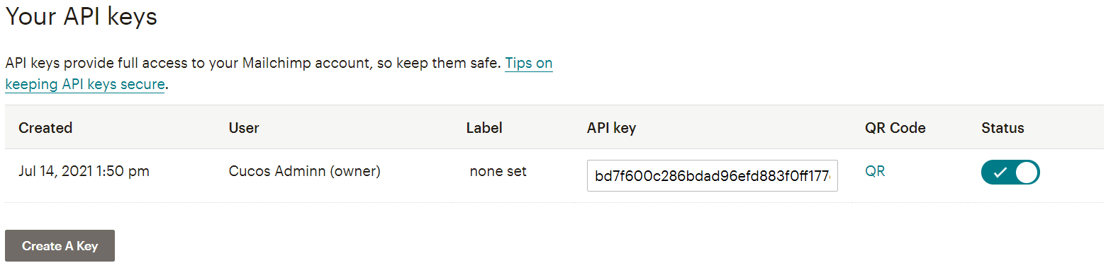
Gambar 5.22. Pengaturan API Key dari Mailchimp
Setelah mendapatkan API Key dari Mailchimp, buka menu CR101000 – Customer Management Preferences pada Acumatica. Pada halaman tersebut telah dikustomisasi sehingga terdapat field data baru dengan nama Mailchimp API Key. Masukkan API Key pada field tersebut seperti pada Gambar 5.22.
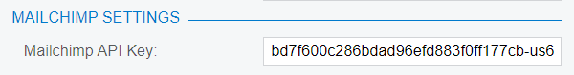
Gambar 5.23. Pengaturan API Key pada Acumatica

5.3.3.3 Konfigurasi Halaman Baru
Pada hasil kustomisasi MailchimpPX, terdapat 2 halaman baru yang dibuat. Halaman tersebut perlu ditambahkan pada workspace Marketing agar admin pemasaran dapat mengakses menu tersebut. Cara untuk menambahkan menu tersebut, masuk pada workspace Marketing terlebih dahulu. Pilih Edit menu workspace, lalu tambah menu item. Cari dengan kata kunci “mailchimp” maka akan muncul 2 menu baru seperti pada Gambar 5.24 Pilih Add & Close, maka menu tersebut akan muncul pada workspace Marketing.
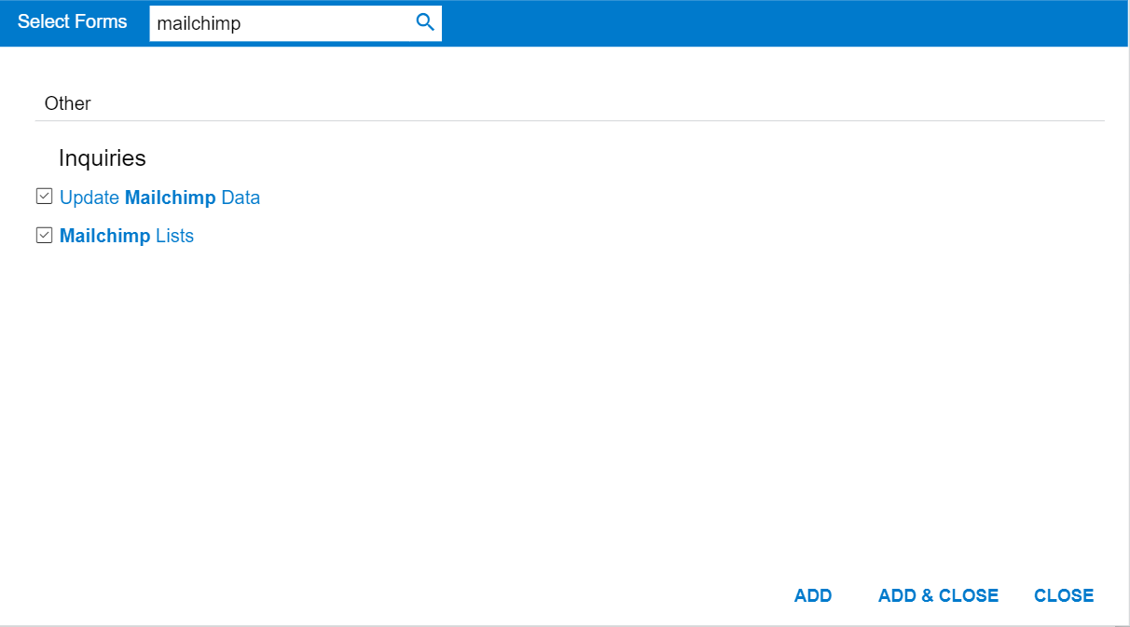
Gambar 5.24. Menambah Menu Mailchimp pada Workspace Marketing

5.3.3.4 Konfigurasi Process Schedule
Tahap ini berfungsi untuk mengotomasi proses pembaharuan data dari Mailchimp, Sehingga pengguna tidak perlu melakukan pembaruan secara manual pada setiap perubahan pada Mailchimp. Penjadwalan ini dapat dilakukan pada menu System management > System preferences > Automation Schedules. Pengaturan penjadwalan untuk pembaruan data mailchimp dapat dilihat pada Gambar 5.25
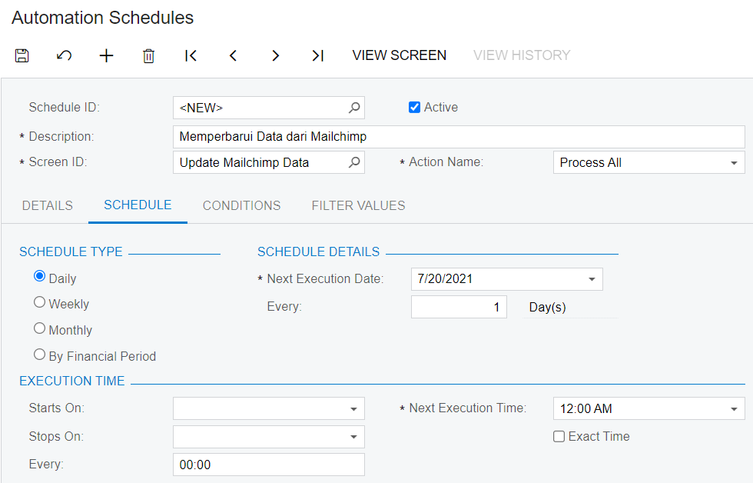
Gambar 5.25. Penjadwalan Proses Pembaruan Data dari Mailchimp

5.3.1 Menambah Field Status pada Opportunity
Untuk melakukan kustomisasi pada halaman opportunity, perlu membuat proyek kustomisasi baru pada halaman tersebut. Pada halaman kustomisasi, pilih tab Add Data fields lalu klik Create Control, maka akan muncul formulir baru untuk menambah field baru. Berikutnya dapat diisi sesuai kebutuhan field yang akan ditambahkan seperti pada Gambar 5.26.
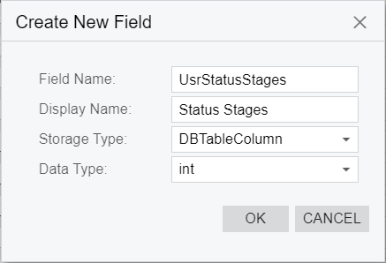
Gambar 5.26. Menambah field Status pada Opportunity
Setelah ditambahkan, perlu dipublish terlebih dahulu karena perubahan tersebut berhubungan dengan penambahan data baru pada basis data. Data field tersebut akan muncul pada daftar, lalu pilih jenis kontrol menjadi ComboBox. Selanjutnya mengatur pilihan pada Combobox tersebut dengan cara mengkustomisasi atribut menu tersebut. Pada halaman kustomisasi atribut, dapat diatur seperti pada Gambar 5.27
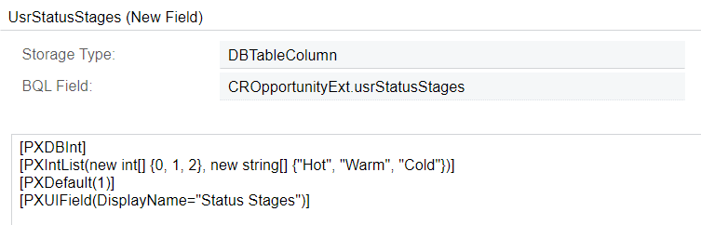
Gambar 5.27. Kustomisasi Atribut Data Field Status Opportunity
Untuk penjelasan kode kustomisasi atribut Status Stages pada opportunity ada pada Tabel 5.2
Kode | Penjelasan
PXDBInt | Mengatur tipe data Integer pada atribut tersebut
PXIntList(new int[] {0, 1, 2}, new string[] {"Hot", "Warm", "Cold"}) | Mengatur daftar dari Combobox sebagai daftar pertama sebagai nilai yang disimpan dan daftar kedua sebagai label dari nilai yang ditampilkan
PXDefault(1) | Mengatur nilai default atribut menjadi “1”
PXUIField(DisplayName="Status Stages") | Mengatur label dari Combobox tersebut
Tabel 5.2. Penjelasan kode kustomisasi atribut Status Opportunity

BAB VI
UJI COBA DAN HASIL
Bab ini menjelaskan mengenai fase Final Preparation pada Sub Bab 3.2.4 Final Preparation yang berisi penyusunan skenario serta hasil dari uji coba

6.1 Penyusunan Instrumen Uji Coba
Tahap ini merupakan proses penyusunan instrumen uji coba sebagai input untuk proses uji coba

6.1.1 Skenario Black Box Testing
Pada Tahap ini penulis mulai melakukan ujicoba dengan metode black-box testing berdasarkan pada Sub Bab 2.2.9 Black Box Testing untuk memastikan bahwa luaran dari setiap fungsi telah sesuai dan berjalan dengan baik. Apabila hasil dari uji coba terdapat error atau bug, maka akan dilakukan perbaikan pada fungsi tersebut. Daftar skenario uji coba Black-box testing dapat dilihat pada Tabel 6.1.
No | Ruang Kerja | Skenario Uji Coba
1 | Marketing | Melakukan impor kontak dari Mailchimp
2 |  | Memperbarui data dari Mailchimp
4 | Opportunity | Membuat Opportunity Baru
5 |  | Membuat Aktivitas Email
6 |  | Membuat Aktivitas Acara
7 |  | Memperbarui Aktivitas
8 |  | Menambah Quotation Baru
9 |  | Mengisi Quotation
10 |  | Mengirim Quotation
11 |  | Menutup opportunity
12 |  | Membuat Sales Order
Tabel 6.1. Rincian Uji Coba dengan Black-Box Testing

6.1.2 Skenario UAT
Berdasarkan Sub Bab 2.2.8 mengenai pentingnya UAT, skenario UAT akan dijabarkan lebih detail berdasarkan skenario black box testing pada Sub Bab 6.1.1 Skenario Black Box Testing. sehingga akan mempermudah perwakilan dari aktor bisnis dalam menilai setiap aktivitasnya. Barikut salah satu penjabaran aktivitas berdasarkan skenario melakukan impor kontak pada Tabel 6.2.
No | Halaman | Aktivitas | Hasil yang diharapkan
1 | Impor Kontak | mengunggah file data kontak hasil impor mailchimp terbaru melalui "UPLOAD FILE VERSION" dan melakukan "PREPARE" | sistem akan menampilkan data kontak hasil unggahan
2 | Impor Kontak | Memilah data kontak yang akan diimpor dengan mencentang "Active" | data yang dicentang siap untuk dilakukan aksi impor
3 | Impor Kontak | Klik "IMPORT" | kolom "Processed" akan tercentang, kolom error tidak terisi
4 | Contact | mengecek hasil unggahan pada generic inquiry | data yang berhasil diimpor muncul pada generic inquiry contact
Tabel 6.2 Penjabaran aktivitas dari skenario Melakukan Impor Kontak

6.2 Hasil Uji Coba
Tahap ini merupakan luaran dari proses uji coba yang dilakukan pada Sub Bab 6.1 Penyusunan Instrumen Uji Coba

6.2.1 Black Box Testing
Black-box testing ini dilakukan secara mandiri oleh penulis pada server lokal yang dapat diakses melalui browser dengan alamat http://localhost/AcumaticaSite.
6.2.1.1 Pengujian Ruang Kerja Marketing
Hasil dari uji coba skenario pada ruang kerja marketing adalah sistem dapat berjalan sesuai dengan kebutuhan dan tidak ditemukan kesalahan atau error. Salah satu contoh hasil uji coba dapat dilihat pada . Hasil lengkap terdapat pada lampiran B Black Box Testing.
Skenario | Input | Output | Hasil
Melakukan impor kontak dari Mailchimp | Data Kontak Mailchimp format csv | data kontak masuk pada menu Contact | Sesuai
Memperbarui data dari Mailchimp | Memperbarui data pada mailchimp | Data pada mailchimp didapatkan pada Acumatica | Sesuai
Tabel 6.3 Hasil Uji Coba Black Box Testing Marketing

6.2.1.2 Pengujian Ruang Kerja Opportunity
Hasil dari uji coba skenario pada ruang kerja opportunity adalah sistem dapat berjalan sesuai dengan kebutuhan dan tidak ditemukan kesalahan atau error. Salah satu contoh hasil uji coba dapat dilihat pada Error! Reference source not found.. Hasil lengkap terdapat pada dokumen lampiran
Skenario | Input | Output | Hasil
Membuat Opportunity Baru | kontak yang telah dikualifikasi | opportunity dengan kontak | Sesuai
Membuat aktivitas Email | email yang siap dikirim | email berhasil terkirim | Sesuai
Membuat aktivitas meeting | Jadwal pertemuan | Aktivitas tercatat | Sesuai
Memperbarui aktivitas | notulensi aktivitas | Aktivitas diperbarui | Sesuai
Menambah quote baru | penawaran baru | quotation baru | Sesuai
Mengisi quote | daftar produk yang akan ditawarkan | quotation diperbarui | Sesuai
Mengirim Quote | quotation yang siap dikirim | quotation berhasil terkirim | Sesuai
Menutup opportunity | opportunity yang sudah selesai | opportunity tidak dapat diperbarui | Sesuai
Membuat sales order | quotation yang diterima | sales order berdasarkan quotation | Sesuai
Tabel 6.4 Hasil Uji Coba Black Box Testing Opportunity

6.2.2 UAT
Hasil dari UAT berdasarkan skenario pada Sub Bab 6.1.2 Skenario UAT terbagi menjadi 3 proses. Proses tersebut adalah kualifikasi prospek, manajemen opportunity dan manajemen quotation.

6.2.2.1 Kualifikasi Prospek
Pada proses kualifikasi prospek, hasil UAT didapat bahwa dari 6 aktivitas pada 2 skenario uji coba, semua aktivitas berjalan sesuai dengan luaran yang diharapkan serta tidak ditemukan error atau fail pada sistem. Hasil uji coba proses kualifikasi prospek dapat dilihat pada Gambar 6.1
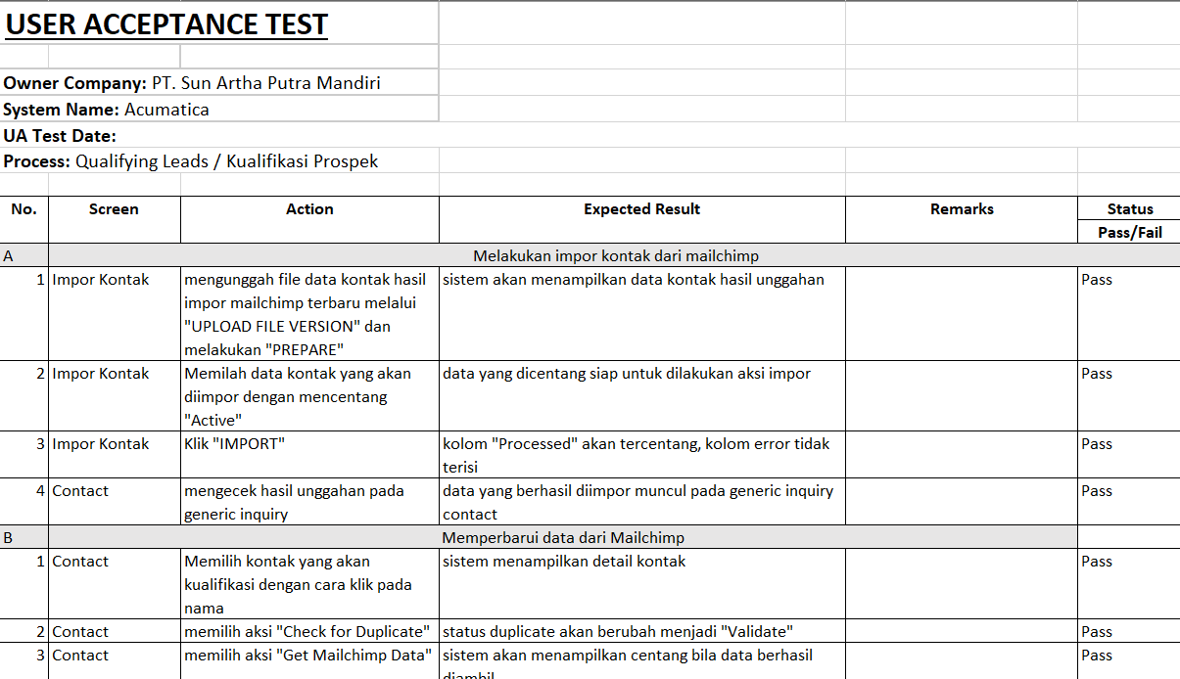
Gambar 6.1 Hasil UAT Proses Kualifikasi Prospek

Manajemen Opportunity
Pada proses manajemen opportunity, hasil UAT didapat bahwa dari 9 aktivitas pada 4 skenario uji coba, semua aktivitas berjalan sesuai dengan luaran yang diharapkan serta tidak ditemukan error atau fail pada sistem. Hasil uji coba proses kualifikasi prospek dapat dilihat pada Gambar 6.2
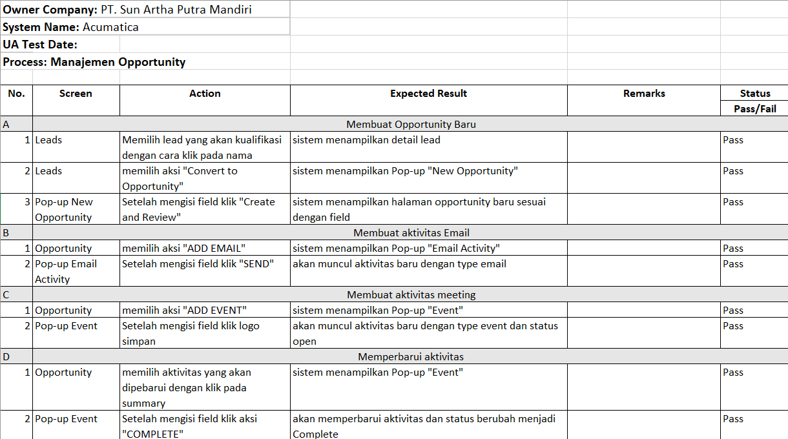
Gambar 6.2 Hasil UAT Proses Manajemen Opportunity

6.2.2.3 Manajemen Quotation
Pada proses manajemen quotation, hasil UAT didapat bahwa dari 12 aktivitas pada 5 skenario uji coba, semua aktivitas berjalan sesuai dengan luaran yang diharapkan serta tidak ditemukan error atau fail pada sistem. Hasil uji coba proses kualifikasi prospek dapat dilihat pada Gambar 6.3
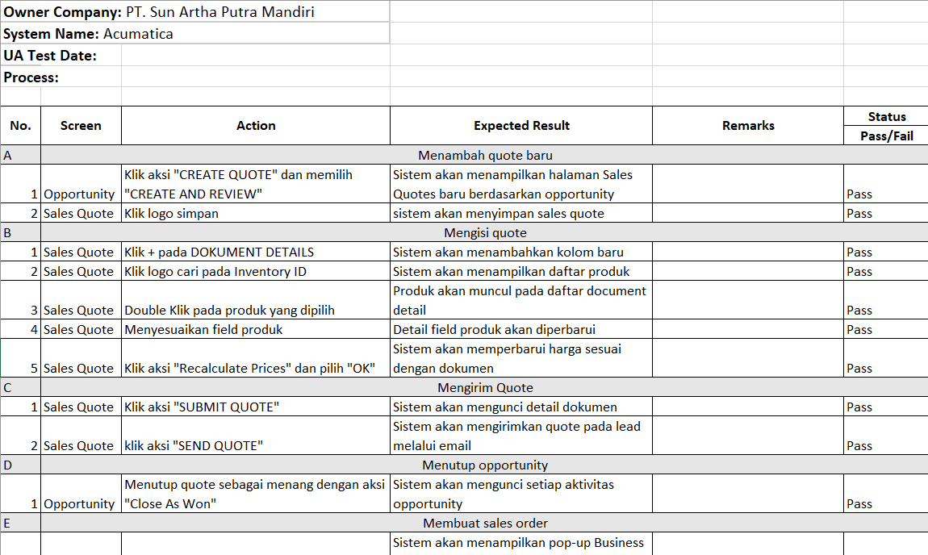
Gambar 6.3 Hasil UAT Proses Manajemen Quotation

6.3 Hasil Integrasi
Berdasarkan Sub Bab 2.2.3 mengenai Modul Customer Management pada Acumatica, terdapat integrasi dengan aktivitas pada modul lain. Pada penelitian ini, salah satu aktivitas ruang kerja opportunity dalam membuat quotation akan digunakan pada modul sales order.

Halaman ini sengaja dikosongkan

BAB VII
KESIMPULAN DAN SARAN
Pada bab ini dijelaskan mengenai kesimpulan dari semua proses yang telah dilakukan dan saran yang dapat diberikan untuk pengembangan implementasi ERP yang lebih baik.

Kesimpulan
Kesimpulan yang didapatkan dari proses pengerjaan tugas akhir yang telah dilakukan antara lain :
- Terdapat perubahan yang terjadi pada implementasi sistem baru terhadap keberlangsungan proses bisnis perusahaan. Daftar perubahan yang terjadi didapat pada fase business blueprint. Pada fase tersebut, daftar perubahan didokumentasikan pada BRM. Perubahan yang terjadi ada pada proses bisnis perusahaan. Perubahan tersebut bertujuan agar proses bisnis perusahaan menyesuaikan dengan sistem baru. Proses bisnis tersebut adalah sebagai berikut:
  - Proses bisnis kampanye pemasaran
  - Proses bisnis kualifikasi prospek
  - Proses bisnis pengajuan penawaran
- Perusahaan dapat memastikan bahwa sistem baru dapat digunakan untuk mendukung aktivitas bisnis dengan metode Uji Coba. Pada penelitian ini, sistem baru di uji coba dengan metode Black Box Testing dan UAT. Hasil dari uji coba sistem adalah dari 11 skenario aktivitas manajemen pelanggan, didapatkan bahwa seluruh skenario dapat berhasil sesuai harapan. Sehingga sistem baru dapat digunakan untuk mendukung aktivitas bisnis perusahaan

Saran
Dari pengerjaan tugas akhir ini, adapun beberapa saran untuk pengembangan penelitian di masa yang akan datang.
- Bagi Perusahaan
Perlu mengetahui kesiapan dalam mengatasi manajemen perubahan, sehingga dapat menentukan ruang lingkup akuisisi ERP sebelum melakukan implementasi.

- Bagi Penelitian Selanjutnya
a) Format BRM dan ACR yang dibuat pada penelitian ini dapat dijadikan referensi pada penelitian serupa serta dapat dibenahi jika terdapat kekurangan.
b) Pengembangan pada Acumatica terkait integrasi Acumatica dengan aplikasi pihak ketiga masih minim dilakukan, sehingga masih banyak ruang kustomisasi yang dapat dilakukan pada penelitian lain dalam hal tersebut.

DAFTAR PUSTAKA
- Abd Elmonem, M. A., Nasr, E. S. & Geith, M. H., 2016. Benefits and challenges of cloud ERP systems – A systematic literature review. Future Computing and Informatics Journal, 1(1-2), pp. 1-9.
- Aboabdo, S., Aldhoiena, A. & Al-Amrib, H., 2019. Implementing Enterprise Resource Planning ERP System in a Large Construction Company in KSA. Procedia Computer Science, Volume 164, pp. 463-470.
- Abulger & Osterhouse, J., 2021. Integration between Acumatica and Mailchimp. [Online]
Available at: https://github.com/oneten/MailchimpPX
[Diakses June 2021].
- Acumatica, Inc, 2008 - 2021. Acumatica ERP System - Accelerate Your Business!. [Online]
Available at: https://www.acumatica.com/
[Diakses Desember 2020].
- Acumatica, Inc, 2008 - 2021. Customer Relationship Management System | Acumatica Cloud ERP. [Online]
Available at: https://www.acumatica.com/cloud-erp-software/customer-management
[Diakses Desember 2020].
- Ancveire, I., 2018. Fit gap analysis methods for ERP systems literature review. Romania, s.n., pp. 161-166.
- Cavalcanti, Y. C., MacHado, I. D. C., Neto, P. A. D. M. S. & Almeida, E. S. D., 2016. Towards semi-automated assignment of software change requests. Journal of Systems and Software, Volume 115, pp. 82-101.
- Chofreh, A. G. et al., 2020. Development of guidelines for the implementation of sustainable enterprise resource planning systems. Journal of Cleaner Production, Volume 244.
- Christian Pierdzioch, M. R. S. R., 2016. A Boosting Approach to Forecasting the Volatility of Gold-Price Fluctuations Under Flexible Loss. Resources Policy, Issue 47, pp. 95-107.
- Cimino, M. G. et al., 2017. Evaluating the impact of smart technologies on harbor’s logistics via BPMN modeling and simulation. Information Technology and Management, 18(3), pp. 223-239.
- Ehie, I. C. & Madsen, M., 2005. Identifying critical issues in enterprise resource planning (ERP) implementation. Computers in Industry, 56(6), pp. 545-557.
- Farhan, M. S., Abed, A. H. & Ellatif, M. A., 2018. A systematic review for the determination and classification of the CRM critical success factors supporting with their metrics. Future Computing and Informatics Journal, 3(2), pp. 398-416.
- Geiger, I., 2017. A model of negotiation issue–based tactics in business-to-business sales negotiations. Industrial Marketing Management, Volume 64, pp. 91-106.
- Haddara, M. & Constantini, A., 2017. ERP II is Dead- Long Live CRM. Procedia Computer Science, Volume 121, pp. 950-959.
- Kumar, A. & Abraham, A., 2017. Opinion Mining to Assist User Acceptance Testing for Open-Beta Versions. Journal of Information Assurance and Security, 12(4), pp. 146-153.
- Mamoghli, S., Goepp, V. & Botta-Genoulaz, V., 2018. An approach for the management of the risk factors impacting the model-based engineering methods in ERP projects. IFAC-PapersOnLine, 51(11), pp. 1206-1211.
- Oktavia, F. Z. F., 2020. An Exploration of Enterprise Resource Planning Systems Success Measurement Model. Jurnal Riset dan Aplikasi: Akuntansi dan Manajemen, 4(3), pp. 258-266.
- Puspita, A. D., 2018. Perencanaan Proyek Implementasi Aplikasi Enterprise Resource Planning (ERP) Berbasis Open Source dengan Odoo : Studi Kasus Garmen Alifah Collection. Surabaya: Institut Teknologi Sepuluh Nopember.
- Radomska, M. M., Ryabchevsky, O. V., Vologzhanina, V. V. & Kovalska, V. V., 2018. The EIA gap analysis for the project of dredging works at the Southern Bug river. Environmental safety and natural resources, 27(3), pp. 92-102.
- Rahardja, U., Harahap, E. P. & Pratiwi, S., 2018. Pemanfaatan Mailchimp Sebagai Trend Penyebaran Informasi Pembayaran Bagi Mahasiswa Di Perguruan Tinggi. Technomedia Journal, 2(2), pp. 41-54.
- Roohullah Jan, S. et al., 2016. An Innovative Approach to Investigate Various Software Testing Techniques and Strategies. International Journal of Scientific Research in Science, Engineering and Technology, 2(2), pp. 682-689.
- Wu, D., Terpenny, J. & Schaefer, D., 2017. Digital design and manufacturing on the cloud: A review of software and services. Artificial Intelligence for Engineering Design, Analysis and Manufacturing: AIEDAM, 31(1), pp. 104-118.

Halaman ini sengaja dikosongkan

LAMPIRAN A
Minutes of Meeting 1
Hari/Tanggal : Senin, 22 Maret 2021
Pukul : 17.00 WIB
Tempat : Online melalui media Microsoft Teams
Tujuan : Menggali informasi mengenai kondisi proses bisnis PT Sun Arta Putra Mandiri
Peserta :
a. Sunartha
- Bapak Purwandaru (Managing Director)
- Ibu Lisa (Human Resources & Sales Admin)
b. Sistem Informasi
- Arief Rahman, Peneliti
Agenda :
- Perkenalan dan penjelasan singkat proyek tugas akhir.
- Identifikasi proses bisnis perusahaan yang berhubungan dengan aktivitas manajemen pelanggan.
Minutes of Meeting 2
Hari/Tanggal : Kamis, 3 Juni 2021
Pukul : 17.30 WIB
Tempat : Online melalui media Microsoft Teams
Tujuan : Mengumpulkan master data yang digunakan dalam pengembangan.
Peserta :
a. Sunartha
- Bapak Purwandaru (Managing Director)
- Ibu Lisa (Human Resources & Sales Admin)
- Bapak Aryo (Implementation Consultant)
b. Sistem Informasi
- Arief Rahman, Peneliti

Agenda :
- Penjelasan progres singkat dari tugas akhir, serta melakukan konfirmasi pemodelan proses bisnis perusahaan.
- Identifikasi kebutuhan master data.

LAMPIRAN B
B.1 – Business Requirement Mapping (BRM). Dokumen ini berisi tabel hasil analisis kesenjangan hingga konfigurasi fitur yang akan diimplementasikan. Dokumen tersebut dapat dilihat pada file bernama “1_Business Require Mapping.pdf”
B.2 – Acumatica Change Request (ACR). Dokumen berisi informasi terkait fitur-fitur dari sistem yang perlu dilakukan kustomisasi. Dokumen tersebut dapat dilihat pada file bernama “2_Acumatica Change Request.pdf”
B.3 – Black Box Testing. Dokumen berisi hasil uji coba sistem menggunakan metode Black Box Testing. Dokumen tersebut dapat dilihat pada file bernama “Black Box Testing.xlsx”
B.4 – User Acceptance Testing (UAT). Dokumen berisi hasil uji coba sistem bersama perwakilan dari perusahaan. Dokumen tersebut dapat dilihat pada file bernama “4_User Acceptance Testing.xlxs”

Halaman ini sengaja dikosongkan

BIODATA PENULIS

Penulis lahir di Surabaya pada tanggal 30 Desember 1998 yang merupakan anak ketiga dari tiga bersaudara dari Bapak Agus Sumartono dan Ibu Sri Sukarni. Penulis telah menempuh Pendidikan formal di SD Negeri Pagerwojo Sidoarjo lalu dilanjutkan pada SD Negeri Menanggal 601 Surabaya, SMP Negeri 22 Surabaya, dan SMA Negeri 15 Surabaya, setelah itu penulis melanjutkan Pendidikan di Departemen Sistem Informasi, Intitut Teknologi Sepuluh Nopember (ITS) pada tahun 2017 melalui jalur mandiri dan terdaftar dengan NRP 05211740000140. Selama masa kuliah penulis turut aktif dalam berbagai aktivitas kemahasiswaan di antaranya adalah tercatat sebagai Staf pada Departemen Enterpreneurship BEM FTIK tahun 2019, serta menjadi panitia pada beberapa aktivitas kampus seperti Information System Expo 2018, dan Advance Media Schooling 2019. Penulis juga sempat aktif dalam kegiatan kepedulian sosial yaitu sebagai volunteer dalam pelatihan penggunaan aplikasi untuk mengidentifikasi kategori sampah oleh Gringgo
Dalam pengerjaan tugas akhir sebagai mahasiswa Departemen Sistem Informasi ITS, penulis mengambil bidang minat Sistem Enterprise dengan topik Automation Process. aktivitas tugas akhir pengembangan sistem ERP berbasis Cloud untuk membantu pengelolaan pelanggan atau biasa disebut Customer Relationship Management (CRM) dalam perusahaan. Apabila terdapat kritik, saran, dan pertanyaan mengenai tugas akhir ini dapat dikirimkan ke penulis melalui alamat email arifrahmen1@gmail.com.

